spēkā esošs no 30.09.2006 |  | Publicēts:Vēstnesis 156 29.09.2006.  (ZIŅOTĀJS 1 11.01.2007.)

LATVIJAS REPUBLIKAS MINISTRU KABINETS
26.09.2006. | Noteikumi nr. 790
Rīgā
Noteikumi par dzelzceļa signalizācijas sistēmām

Grozījumi: MK 27.02.2007. not. nr.153 (L.V., 2.marts, nr.37;
Ziņotājs, 2007, nr.8)

(prot. Nr.49 9.§)

Izdoti saskaņā ar
Dzelzceļa likuma
1.panta 10.punktu

1. Vispārīgie jautājumi

1. Noteikumi nosaka dzelzceļa signalizācijas sistēmu, signālu un signālierīču veidus, signālu nozīmi un to lietošanu.

2. Noteikumos lietotie termini:
2.1. blokposms – posma sliežu ceļa daļa, kas aprīkota ar automātiskās bloķēšanas sistēmu, kuras signālierīces aizliedz ritošajam sastāvam iebraukt šajā sliežu ceļa daļā, ja tajā atrodas cits ritošais sastāvs;
2.2. iecirknis – funkcionāli saistītu staciju un posmu sliežu ceļu teritoriāls kopums;
2.3. manevri – ritošā sastāva pārvietošana ar vilces līdzekļiem un bez tiem, kā arī atsevišķu vilces līdzekļu pārvietošanās pa sliežu ceļiem, lai saformētu un izformētu vilcienu, pārvietotu ritošo sastāvu uz iekraušanas, izkraušanas, remonta un apkopes vietām vai stāvvietām;
2.4. posms – sliežu ceļš starp divām blakus esošām stacijām vai izmaiņas punktiem vai blakus esošu staciju un izmaiņas punktu.

3. Noteikumos noteikto signālu prasības ir saistošas visām personām, kas atrodas dzelzceļa zemes nodalījuma joslā vai tieši piedalās dzelzceļa satiksmē.

2. Signāli
2.1. Vispārējās prasības

4. Pēc uztveres signālus iedala redzes (vizuālie) un dzirdes (akustiskie) signālos.

5. Signālu uzdevums ir nodrošināt vilcienu kustības un manevru drošību un to precīzu organizāciju.

2.2. Redzes signāli

6. Rīkojuma vai norādījuma nozīme ir atkarīga no redzes signāla krāsas, veida, stāvokļa un signālrādījumu skaita.

7. Redzes signālu padošanai lieto šādas signālierīces:
7.1. luksoforus;
7.2. signāldiskus;
7.3. signāltāfeles;
7.4. signāllukturus;
7.5. signālkarodziņus;
7.6. signālrādītājus;
7.7. signālzīmes.

8. Atkarībā no lietošanas laika redzes signālus iedala:
8.1. dienas signālos - kurus padod diennakts gaišajā laikā (dienā). Šo signālu padošanai lieto signāldiskus, signāltāfeles, signālkarodziņus un signālrādītājus (pārmiju, ceļa aizsprostotāju un hidrokolonnu);
8.2. nakts signālos - kurus padod diennakts tumšajā laikā (naktī). Pie šiem signāliem pieder rokas un vilcienu signāllukturu, signāllukturu kārtīs un signālrādītāju noteiktas krāsas ugunis. Nakts signālus lieto arī dienā, ja ir migla, sniegputenis vai citi sliktas redzamības apstākļi, kad dienas apstāšanās signālu redzamība ir mazāka par 1000 m, ātruma samazināšanas signālu redzamība - mazāka par 400 m un manevru signālu redzamība - mazāka par 200 m;
8.3. diennakts signālos - kurus padod gan dienā, gan naktī. Pie šiem signāliem pieder noteiktas krāsas luksoforu ugunis, maršrutu un citi gaismas signālrādītāji, pastāvīgie ātruma samazināšanas signāldiski, kvadrātveida dzeltenas krāsas signāltāfeles (otrā puse zaļā krāsā), sarkanas krāsas signāldiski ar gaismas atstarotājiem kravas vilciena pēdējā vagona apzīmēšanai, signālrādītāji un signālzīmes.

2.3. Dzirdes signāli

9. Dzirdes signālus izmanto gan gaišajā, gan tumšajā diennakts laikā. Rīkojuma nozīme ir atkarīga no dzirdes signālu skaita un skaņas ilguma, kā arī no dažāda ilguma skaņu kombinācijas.

10. Dzirdes signālu padošanai lieto lokomotīvju, motorvagonu vilcienu un drezīnu svilpes, rokas svilpes, signāltaures, sirēnas un petardes.

11. Petardes sprādziens liek ritošajam sastāvam nekavējoties apstāties.

3. Luksofori
3.1. Vispārējās prasības

12. Luksoforus pēc uzstādīšanas vietas iedala:
12.1. ceļa luksoforos – uzstāda sliežu ceļa (turpmāk – ceļš) labajā pusē dzelzceļa satiksmes virzienā vai virs ceļa ass, kuru šie luksofori norobežo;
12.2. lokomotīvju luksoforos – uzstāda vilces līdzekļu vadības kabīnē un atļauj vai aizliedz vilces līdzekļa vadītājam (mašīnistam) braukt no viena blokposma uz otru, kā arī brīdina par tā ceļa luksofora signālu, kuram tuvojas vilces līdzeklis.

13. Ceļa luksoforus atkarībā no lietošanas veida iedala:
13.1. ieejas luksoforos – kas atļauj vai aizliedz vilces līdzekļa vadītājam (mašīnistam) no posma iebraukt stacijā;
13.2. izejas luksoforos – kas atļauj vai aizliedz vilces līdzekļa vadītājam (mašīnistam) izbraukt no stacijas uz posmu;
13.3. maršruta luksoforos – kas atļauj vai aizliedz vilces līdzekļa vadītājam (mašīnistam) braukt no viena stacijas rajona uz otru;
13.4. garāmejas luksoforos – kas atļauj vai aizliedz vilces līdzekļa vadītājam (mašīnistam) braukt no viena blokposma uz otru;
13.5. aizsega luksoforos – kas norobežo dzelzceļu krustojumus vienā līmenī ar citiem dzelzceļiem, tramvaja sliežu ceļiem un trolejbusu līnijām, kā arī norobežo paceļamos tiltus;
13.6. aizsprosta luksoforos – kas vilces līdzekļa vadītājam (mašīnistam) liek apstāties, ja ir apdraudēta kustības drošība uz pārbrauktuvēm, uz lielām dzelzceļa inženiertehniskām būvēm, kā arī stacijās norobežo vagonu sastāvus apskates un remonta laikā;
13.7. brīdinājuma luksoforos – kas brīdina par pamatluksofora (ieejas, garāmejas, aizsprosta un aizsega) rādījumu;
13.8. atkārtojuma luksoforos – kas informē par izejas vai maršruta luksofora atļaujošu signālu un uzkalna luksofora signālu, ja vietējo apstākļu dēļ pamatluksofora redzamība nav nodrošināta;
13.9. manevru luksoforos – kas atļauj vai aizliedz veikt manevrus;
13.10. uzkalnu luksoforos – kas atļauj vai aizliedz vagonu palaišanu no uzkalna.

14. Viens ceļa luksofors var veikt vairāku ceļa luksoforu funkcijas (piemēram, ieejas un izejas, izejas un manevru, izejas un maršruta).

15. Vienu ceļa luksoforu (grupas luksoforu) var uzstādīt vairākiem stacijas ceļiem.

16. Pēc novietojuma ceļa luksoforus iedala:
16.1. mastu luksoforos (6.a, 6.b un 6.f zīm.);
16.2. pundurluksoforos (6.e zīm.);
16.3. luksoforos, kurus novieto uz tiltiņiem un konsolēm.

17. Luksoforos lieto pastāvīgi degošas vai pastāvīgi nedegošas, kā arī nemirgojošas un mirgojošas (periodiski iedegas un dziest) ugunis.

18. Iecirkņos, kas aprīkoti ar automātiskās bloķēšanas sistēmu, garāmejas luksofora pastāvīgi nedegošas ugunis iedegas, kad ritošais sastāvs iebrauc blokposmā, kas atrodas pirms šī luksofora, un nodziest, kad ritošais sastāvs izbrauc no blokposma.

19. Automātiskās bloķēšanas garāmejas luksoforus apzīmē ar cipariem, visus pārējos – ar burtiem vai ar burtiem un cipariem.

20. Luksoforu signālu pamatnozīme (neatkarīgi no to novietošanas vietas un lietošanas veida) ir šāda:
20.1. viena zaļa uguns – atļauts braukt ar noteikto ātrumu;
20.2. viena dzeltena mirgojoša uguns – atļauts braukt ar noteikto ātrumu, nākamajā luksoforā deg atļaujošs signāls, kas liek braukt tam garām ar samazinātu ātrumu;
20.3. viena dzeltena uguns – atļauts braukt, gatavojoties apstāties. Nākamajā luksoforā deg aizliedzošs signāls;
20.4. divas dzeltenas ugunis, no kurām augšējā ir mirgojoša – atļauts braukt garām luksoforam ar samazinātu ātrumu, vilciens uz pārmijas novirzās pa sānu ceļu. Nākamajā luksoforā deg atļaujošs signāls;
20.5. divas dzeltenas ugunis – atļauts braukt garām luksoforam ar samazinātu ātrumu, gatavojoties apstāties pie nākamā luksofora. Vilciens uz pārmijas novirzās pa sānu ceļu;
20.6. sarkana uguns – Stāt! Aizliegts braukt garām luksoforam.

3.2. Ieejas luksofori

21. Ieejas luksoforu signālu nozīme ir šāda:
21.1. viena zaļa uguns – vilciens drīkst iebraukt stacijā pa galveno ceļu ar noteikto ātrumu. Nākamajā luksoforā (maršruta vai izejas) deg atļaujošs signāls (1.a zīm.);
21.2. viena dzeltena mirgojoša uguns – vilciens drīkst iebraukt stacijā pa galveno ceļu ar noteikto ātrumu. Nākamajā luksoforā (maršruta vai izejas) deg atļaujošs signāls, kas liek braukt tam garām ar samazinātu ātrumu (1.b zīm.);

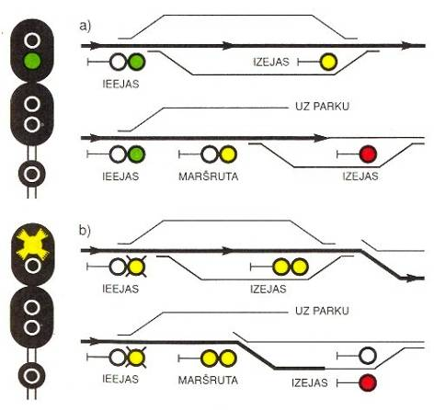
1.zīm.

21.3. viena dzeltena uguns – vilciens drīkst iebraukt stacijā pa galveno ceļu, gatavojoties apstāties. Nākamajā luksoforā (maršruta vai izejas) deg aizliedzošs signāls (2.a zīm.);
21.4. divas dzeltenas ugunis, no kurām augšējā mirgojoša – vilciens drīkst iebraukt stacijā uz sānu ceļa ar samazinātu ātrumu. Nākamajā luksoforā (maršruta vai izejas) deg atļaujošs signāls (2.b zīm.);
21.5. divas dzeltenas ugunis – vilciens drīkst iebraukt stacijā uz sānu ceļa ar samazinātu ātrumu, gatavojoties apstāties. Nākamajā luksoforā deg aizliedzošs signāls (2.c zīm.);
21.6. sarkana uguns – Stāt! Aizliegts braukt garām luksoforam (2.d zīm.).

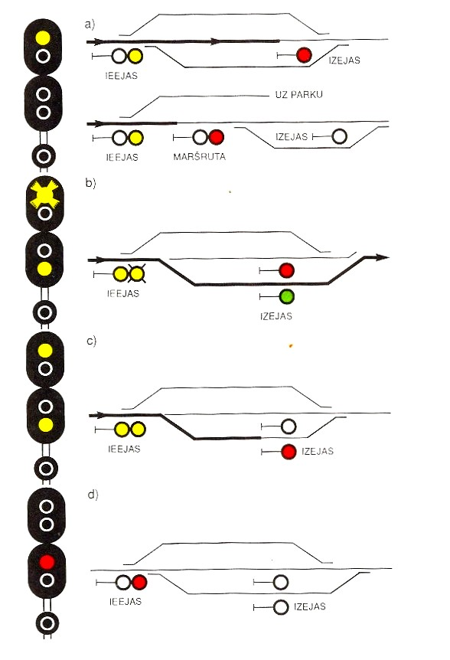
2.zīm.

22. Ja vilcienus pieņem uz sānu ceļiem pa pārmijām ar 1/18 markas krusteņiem, ieejas un maršrutu luksoforu signālu nozīme ir šāda:
22.1. viena zaļa mirgojoša, viena dzeltena uguns un viena zaļa spīdoša signālsvītra – vilciens drīkst iebraukt stacijā uz sānu ceļa ar ātrumu, ne lielāku par 80 km/h. Nākamajā luksoforā (maršruta vai izejas) deg atļaujošs signāls, kas liek braukt tam garām ar ātrumu, ne lielāku par 80 km/h (3.a zīm.);
22.2. divas dzeltenas ugunis, no kurām augšējā ir mirgojoša, un viena zaļa spīdoša signālsvītra – vilciens drīkst iebraukt stacijā uz sānu ceļa ar ātrumu, ne lielāku par 80 km/h. Nākamajā luksoforā (maršruta vai izejas) deg atļaujošs signāls, kas liek braukt tam garām ar samazinātu ātrumu (3.b zīm.);
22.3. divas dzeltenas ugunis un viena zaļa spīdoša signālsvītra – vilciens drīkst iebraukt stacijā uz sānu ceļa ar ātrumu, ne lielāku par 80 km/h, gatavojoties apstāties. Nākamajā luksoforā deg aizliedzošs signāls (3.c zīm.).

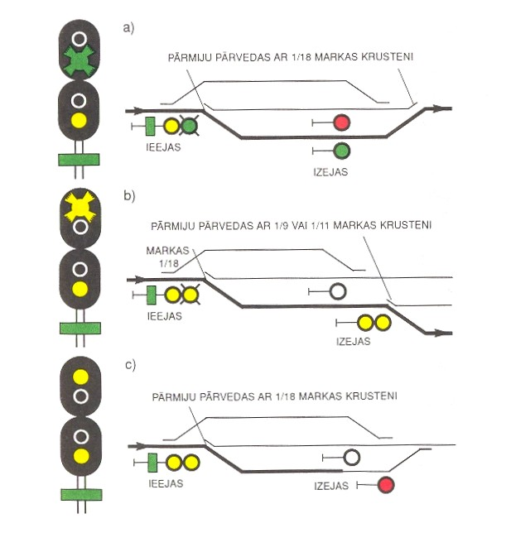
3.zīm.

23. Ja nepieciešams, ieejas un maršruta luksoforos var iedegt vienu zaļu mirgojošu uguni – vilciens drīkst iebraukt stacijā pa galveno ceļu ar noteikto ātrumu. Nākamajā luksoforā (maršruta vai izejas) deg atļaujošs signāls, kas liek braukt tam garām ar ātrumu, ne lielāku par 80 km/h (4.a zīm.).

24. Atsevišķās stacijas gadījumos, kurus nosaka ar infrastruktūras pārvaldītāja rīkojumu, ieejas un maršrutu luksoforos var iedegt trīs dzeltenas ugunis – motorvagonu vilcienam, atsevišķai lokomotīvei, nenoceļamā tipa drezīnai, īpaši uzmanoties, atļauts braukt uz brīvās ceļa daļas ar ātrumu, ne lielāku par 20 km/h, līdz maršruta luksoforam ar sarkanu signālu (4.b zīm.).
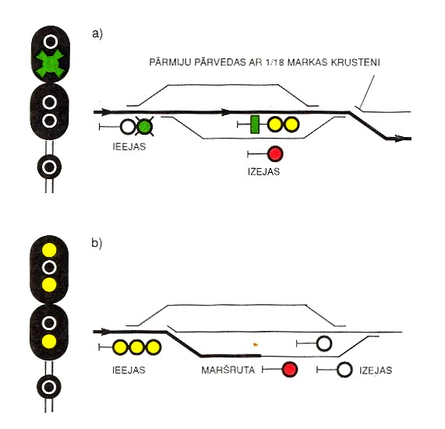
4.zīm.

3.3. Aicinājuma signāls

25. Aicinājuma signāls – viena mēnessbalta mirgojoša uguns - atļauj vilces līdzekļa vadītājam (mašīnistam), īpaši uzmanoties, braukt garām luksoforam ar sarkanu signālu (vai nodzisušu signālu) un turpināt kustību līdz nākamajam luksoforam (vai līdz ceļa kontrolstabiņam, ja ritošo sastāvu pieņem uz ceļa, kur nav izejas vai maršruta luksofora) ar ātrumu, ne lielāku par 20 km/h, un būt gatavam nekavējoties apstāties, ja radīsies šķēršļi tālākai kustībai (5.zīm.).

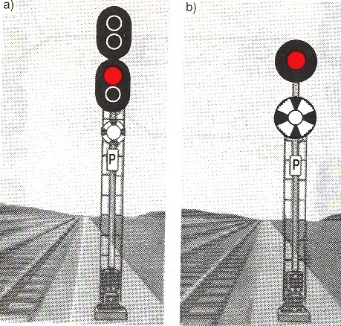
5.zīm.

26. Aicinājuma signālu var iedegt ieejas, kā arī maršruta un izejas (izņemot grupas) luksoforos.

27. Nosūtīt vilcienu, iededzot aicinājuma signālu izejas luksoforā, var pa tāda divceļu posma pareizo ceļu (divceļu posma ceļš, kura noteiktajam kustības virzienam atbilst nosūtāmā vilciena kustības virziens), kas aprīkots ar automātiskās bloķēšanas sistēmu.

3.4. Izejas luksofori

28. Izejas luksoforu signālu nozīme iecirkņos, kas aprīkoti ar automātiskās bloķēšanas sistēmu, ir šāda:
28.1. viena zaļa uguns – vilciens drīkst izbraukt no stacijas un braukt ar noteikto ātrumu. Priekšā brīvi ne mazāk kā divi blokposmi (6.a zīm.);
28.2. viena dzeltena uguns – vilciens drīkst izbraukt no stacijas, gatavojoties apstāties. Nākamajā luksoforā deg aizliedzošs signāls (6.b zīm.);
28.3. divas dzeltenas ugunis, no kurām augšējā mirgojoša – vilciens drīkst izbraukt no stacijas ar samazinātu ātrumu, vilciens uz pārmijas novirzās uz sānu ceļa. Nākamajā luksoforā deg atļaujošs signāls (6.c zīm.);
28.4. divas dzeltenas ugunis – vilciens drīkst izbraukt no stacijas ar samazinātu ātrumu, vilciens uz pārmijas novirzās uz sānu ceļa. Nākamajā luksoforā deg aizliedzošs signāls (6.d zīm.);
28.5. sarkana uguns – Stāt! Aizliegts braukt garām luksoforam (6.e, 6.f zīm.).
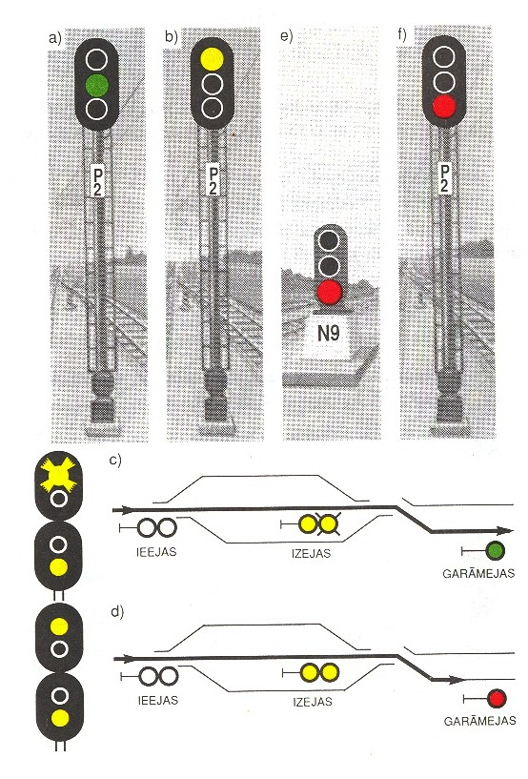
6.zīm.

29. Ar automātiskās bloķēšanas sistēmu aprīkotos iecirkņos, nosūtot vilcienus uz sānu ceļa pa pārmijām ar 1/18 markas krusteņiem, izejas luksoforu signālu nozīme ir šāda:
29.1. viena zaļa mirgojoša uguns, viena dzeltena uguns un viena zaļa spīdoša signālsvītra – vilciens drīkst izbraukt no stacijas ar ātrumu, ne lielāku par 80 km/h, vilciens uz pārmijas novirzās uz sānu ceļa. Nākamajā luksoforā deg atļaujošs signāls (7.a zīm.);
29.2. divas dzeltenas ugunis un viena zaļa spīdoša signālsvītra – vilciens drīkst izbraukt no stacijas ar ātrumu, ne lielāku par 80 km/h, vilciens uz pārmijas novirzās uz sānu ceļa. Nākamajā luksoforā deg aizliedzošs signāls (7.b zīm.).
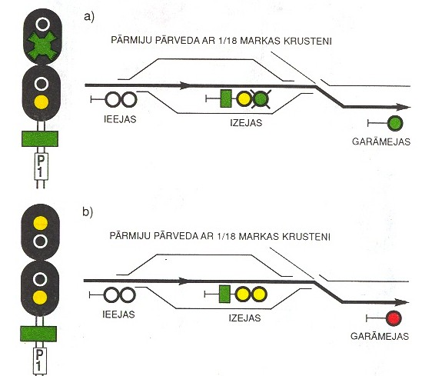
7.zīm.

30. Ar pusautomātiskās bloķēšanas sistēmu aprīkotos iecirkņos izejas luksoforu signālu nozīme ir šāda:
30.1. viena zaļa uguns – vilciens drīkst izbraukt no stacijas un braukt ar noteikto ātrumu. Posms līdz nākamajai stacijai ir brīvs (8.a zīm.);
30.2. sarkana uguns – Stāt! Aizliegts braukt garām luksoforam (8.b zīm.);
30.3. divas dzeltenas ugunis – vilciens drīkst izbraukt no stacijas ar samazinātu ātrumu, vilciens uz pārmijas novirzās uz sānu ceļa. Posms līdz nākamajai stacijai ir brīvs (9.a zīm.);
30.4. divas dzeltenas ugunis, no kurām augšējā mirgojoša – vilciens drīkst izbraukt no stacijas ar samazinātu ātrumu, vilciens uz pārmijas novirzās uz sānu ceļa. Posms līdz nākamajai stacijai ir brīvs. Nākamajā stacijas ieejas luksoforā deg atļaujošs signāls (9.b zīm.).

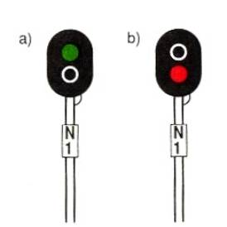  8.zīm. | 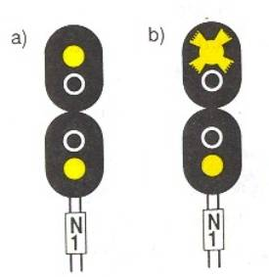  9.zīm.

31. Ja posmā ir ar ceļa bloķēšanas sistēmu aprīkots atzarojums vai ar ceļa bloķēšanas sistēmu aprīkotā daudzceļu posmā jānorāda ceļš, uz kuru nosūta vilcienu, kā arī ar divpusēju automātiskās bloķēšanas sistēmu aprīkotos divceļu iecirkņos izejas luksofora ugunis var papildināt ar attiecīgu maršruta rādītāja rādījumu.

32. Ja maršruta rādītāja nav, atļauju vilces līdzekļa vadītājam (mašīnistam) braukt pa šo noteikumu 31.punktā minēto posma atzarojumu vai daudzceļu posma ceļu, vai divceļu iecirkņa nepareizo ceļu (divceļu posma ceļš, kura noteiktajam kustības virzienam nosūtāmā vilciena kustības virziens neatbilst) var dot ar signālu - divas zaļas ugunis izejas luksoforā. Šis signāls norāda, ka automātiskās bloķēšanas gadījumā priekšā ir vismaz divi brīvi blokposmi, bet pusautomātiskās bloķēšanas gadījumā – brīvs posms līdz nākamajai stacijai (10.zīm.).

33. Ja vilcienu nosūta pa nepareizo ceļu posmā, kas aprīkots ar divpusēju automātiskās bloķēšanas sistēmu, maršruta rādītāja vai signāla - divas zaļas ugunis - lietošana ir obligāta.

34. Stacijās, kur ir izejas luksofori, bet posma atzarojums nav aprīkots ar ceļa bloķēšanas sistēmu, atļauju braukt pa atzarojumu dod ar signālu - viena mēnessbalta uguns izejas luksoforā.

35. Vilcieni uz atzarojumu tiek nosūtīti, izsniedzot vilces līdzekļa vadītājam (mašīnistam) zizli, atslēgzizli vai ceļa atļaujas zīmi, izejas luksoforā deg mēnessbalta uguns, sarkanā uguns ir nodzēsta (11.zīm.).

  10.zīm. |   11.zīm.

3.5. Maršruta luksofori

36. Maršruta luksoforu signālu nozīme ir šāda:
36.1. viena zaļa uguns – atļauta kustība ar noteikto ātrumu. Nākamajā luksoforā (maršruta vai izejas) deg atļaujošs signāls;
36.2. viens dzeltena uguns – atļauta kustība, gatavojoties apstāties. Nākamajā luksoforā (maršruta vai izejas) deg aizliedzošs signāls;
36.3. sarkana uguns – Stāt! Aizliegts braukt garām luksoforam.

37. Atkarībā no maršruta luksofora atrašanās vietas, ja nepieciešams, lieto šādus signālus:
37.1. viena dzeltena mirgojoša uguns – atļauts braukt garām luksoforam ar noteikto ātrumu. Nākamajā luksoforā (maršruta vai izejas) deg atļaujošs signāls, kas liek braukt tam garām ar samazinātu ātrumu;
37.2. divas dzeltenas ugunis, no kurām augšējā mirgojoša – atļauts braukt garām luksoforam ar samazinātu ātrumu, vilciens uz pārmijas novirzās uz sānu ceļa. Nākamajā luksoforā (maršruta vai izejas) deg atļaujošs signāls;
37.3. divas dzeltenas ugunis – atļauts braukt garām luksoforam ar samazinātu ātrumu, gatavojoties apstāties stacijā, vilciens uz pārmijas novirzās uz sānu ceļa. Nākamajā luksoforā deg aizliedzošs signāls.

3.6. Garāmejas luksofori

38. Garāmejas luksoforu signālu nozīme iecirkņos, kas aprīkoti ar automātiskās bloķēšanas sistēmu, ir šāda:
38.1. viena zaļa uguns – atļauts braukt ar noteikto ātrumu, priekšā brīvi ne mazāk kā divi blokposmi (12.zīm.);
38.2. viena dzeltena uguns – atļauts braukt, gatavojoties apstāties. Nākamajā luksoforā deg aizliedzošs signāls (13.zīm.);
38.3. sarkana uguns – Stāt! Aizliegts braukt garām luksoforam (14.zīm.).

39. Iecirkņos, kas aprīkoti ar četrzīmju signalizācijas automātiskās bloķēšanas sistēmu, garāmejas, ieejas, maršruta (pie galvenā ceļa) un izejas luksoforu signālu nozīme ir šāda:
39.1. viena zaļa uguns – priekšā brīvi trīs vai vairāk blokposmi;
39.2. viena dzeltena un viena zaļa uguns – priekšā brīvi divi blokposmi (15.zīm.);
39.3. viena dzeltena uguns – priekšā brīvs viens blokposms;
39.4. sarkana uguns – Stāt! Aizliegts braukt garām luksoforam.

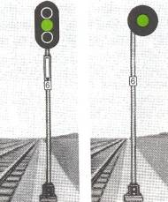  12.zīm. | 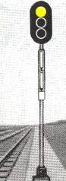  13.zīm. | 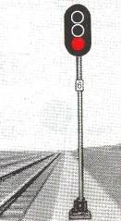  14.zīm. | 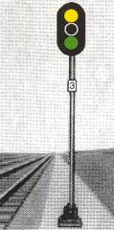  15.zīm.

40. Visos ar automātiskās bloķēšanas sistēmu aprīkotos iecirkņos garāmejas luksoforos, kas atrodas pirms ieejas luksoforiem (pirmsieejas), papildus šo noteikumu 38. un 39.punktā minētajiem signāliem lieto signālus ar šādu nozīmi:
40.1. viena dzeltena mirgojoša uguns – atļauts braukt ar noteikto ātrumu. Ieejas luksoforā deg atļaujošs signāls, kas liek braukt tam garām ar samazinātu ātrumu. Vilciens tiek pieņemts uz stacijas sānu ceļa (16.a zīm.);
40.2. viena zaļa mirgojoša uguns – atļauts braukt ar noteikto ātrumu. Ieejas luksoforā deg atļaujošs signāls, kas liek braukt tam garām ar ātrumu, ne lielāku par 80 km/h. Vilciens tiek pieņemts uz stacijas sānu ceļa (16.b zīm.).
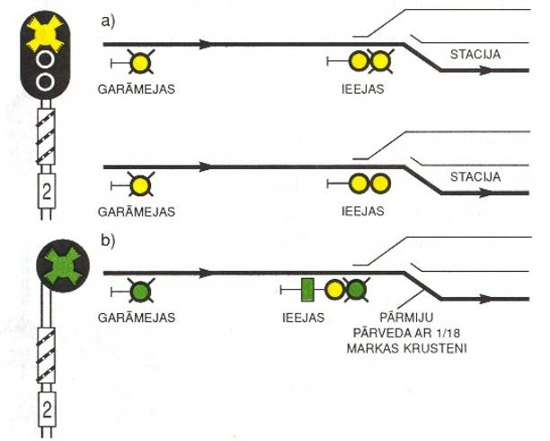
16.zīm.

41. Uz pirmsieejas luksofora masta novieto gaismu atstarojošu vēstījuma tāfelīti (16.zīm.).

42. Iecirkņos ar trīszīmju signalizācijas automātiskās bloķēšanas sistēmu uz luksofora (ieejas, maršruta, izejas vai garāmejas), kas uz galvenā ceļa norobežo blokposmu, kura garums ir mazāks par vajadzīgo bremzēšanas ceļu, novieto baltas krāsas gaismas rādītāju divu bultu veidā (13.zīm.), bet uz brīdinājuma luksofora – rādītāju vienas bultas veidā (12.zīm.).

3.7. Nosacīti atļaujošais signāls

43. Ilgstoša kāpuma posmos ar automātiskās bloķēšanas sistēmu nosacīti atļaujošais signāls garāmejas luksoforā ir plāksne ar dzidri baltas krāsas gaismu atstarojošu zīmi "T" burta veidā (17.zīm.). Tas atļauj kravas vilciena vilces līdzekļa vadītājam (mašīnistam), īpaši uzmanoties, braukt garām luksoforam, kurā deg sarkans signāls, ar ātrumu, ne lielāku par 20 km/h, un būt gatavam nekavējoties apstāties, ja radīsies šķēršļi tālākai kustībai.
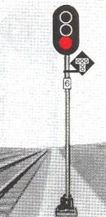
17.zīm.

3.8. Aizsegluksofori un aizsprostluksofori

44. Aizsegluksoforu signālu nozīme ir šāda:
44.1. viena zaļa uguns – atļauts braukt ar noteikto ātrumu;
44.2. sarkana uguns – Stāt! Aizliegts braukt garām luksoforam.

45. Vietās, kur dzelzceļa satiksmes drošību apdraud kādi apstākļi, var lietot aizsprostluksoforus un to brīdinājuma luksoforus ar normāli degošām ugunīm.

46. Aizsprostluksofori signalizē ar sarkanu uguni – Stāt! Aizliegts braukt garām luksoforam (18.a zīm.).

47. Brīdinājuma luksofori pirms aizsprostluksoforiem signalizē ar vienu dzeltenu uguni – Atļauts braukt, gatavojoties apstāties. Aizsprostluksoforā deg aizliedzošs signāls (18.b zīm.).

48. Normālā stāvoklī aizsprostluksoforu un to brīdinājuma luksoforu ugunis nedeg (18.c zīm.), un šiem luksoforiem signālnozīmes nav.

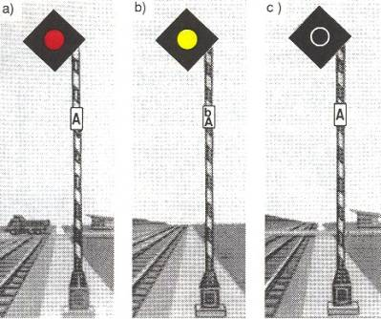
18.zīm.

3.9. Brīdinājuma un atkārtojuma luksofori

49. Ar automātiskās bloķēšanas sistēmu neaprīkotos iecirkņos ieejas luksoforu un aizsegluksoforu priekšā novietoto brīdinājuma luksoforu signālu nozīme ir šāda:
49.1. viena zaļa uguns – atļauts braukt ar noteikto ātrumu. Pamatluksoforā deg atļaujošs signāls (19.zīm.);
49.2. viena dzeltena uguns – atļauts braukt, gatavojoties apstāties. Pamatluksoforā deg aizliedzošs signāls (20.zīm.);
49.3. viena dzeltena mirgojoša uguns – atļauts braukt ar noteikto ātrumu. Ieejas luksoforā deg atļaujošs signāls, kas liek braukt tam garām ar samazinātu ātrumu. Vilciens tiek pieņemts uz stacijas sānu ceļa.

50. Atkārtojuma luksofors signalizē ar vienu zaļu uguni un norāda, ka izejas vai maršruta luksoforā deg atļaujošs signāls (21.zīm.).

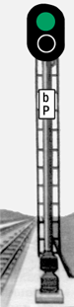  19.zīm. | 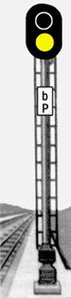  20.zīm. | 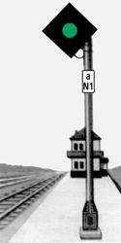  21.zīm.

51. Normālā stāvoklī atkārtojuma luksoforu ugunis nedeg, un šiem luksoforiem signālnozīmes nav.

52. Pasažieru vilcieni, kuri apstājas stacijā, var uzsākt gaitu tikai tad, ja atkārtojuma luksoforā deg zaļā uguns.

3.10. Lokomotīvju luksofori

53. Ar automātisko lokomotīvju signalizāciju aprīkotos iecirkņos lokomotīvju luksoforu nozīme ir šāda:
53.1. zaļa uguns – atļauts braukt. Ceļa luksoforā, kuram tuvojas vilciens, deg zaļa uguns (22.a zīm.);
53.2. dzeltena uguns – atļauts braukt. Ceļa luksoforā, kuram tuvojas vilciens, deg viena vai divas dzeltenas ugunis (22.b zīm.);
53.3. dzeltena uguns ar sarkanu – atļauts braukt, gatavojoties apstāties. Ceļa luksoforā, kuram tuvojas vilciens, deg sarkana uguns (22.c zīm.).

54. Ja ar automātisko lokomotīvju signalizāciju aprīkotā iecirknī ir pabraukts garām ceļa luksoforam ar sarkanu signālu, lokomotīves luksoforā iedegas sarkana uguns (22.d zīm.).

55. Balta uguns (22.e zīm.) norāda, ka vilces līdzekļa automātiskās lokomotīvju signalizācijas ierīces ir ieslēgtas, bet signāli no ceļa ierīcēm uz vilces līdzekli netiek nodoti un vilces līdzekļa vadītājam (mašīnistam) jāņem vērā tikai ceļa luksoforu rādījumi.

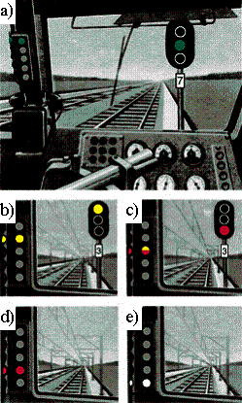
22.zīm.

56. Lokomotīves luksofori var signalizēt:
56.1. ar zaļu uguni – vilces līdzekļa tuvošanās ceļa luksoforam ar vienu dzeltenu mirgojošu uguni, ar vienu zaļu mirgojošu uguni vai ar vienu dzeltenu un vienu zaļu uguni;
56.2. ar dzeltenu uguni – vilces līdzekļa tuvošanās ceļa luksoforam ar divām dzeltenām ugunīm, no kurām augšējā ir mirgojoša, kā arī ar citām ugunīm, kas norāda novirzīšanos uz sānu ceļa.

57. Iecirkņos, kur, organizējot vilcienu kustību, lieto pagaidu automātiskās lokomotīvju signalizācijas ceļa ierīces, lokomotīvju luksoforu signālu nozīme ir šāda:
57.1. zaļa uguns – atļauts braukt ar noteikto ātrumu, priekšā brīvi divi vai vairāki blokposmi;
57.2. dzeltena uguns – atļauts braukt ar samazinātu ātrumu, priekšā brīvs viens blokposms;
57.3. dzeltena uguns ar sarkanu – atļauts braukt, gatavojoties apstāties blokposmā. Nākamais blokposms ir aizņemts.

58. Iecirkņos, kur, organizējot vilcienu kustību, lieto pagaidu automātiskās lokomotīvju signalizācijas ceļa ierīces, vilces līdzeklim ar ritošo sastāvu iebraucot aizņemtā blokposmā, lokomotīves luksoforā iedegas sarkana uguns.

3.11. Nedarbojošos luksoforu apzīmēšana

59. Nedarbojošos luksoforu ugunis nodzēš un apzīmē ar divām krustotām plankām (23.zīm.).

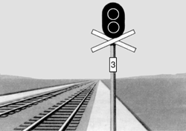
23.zīm.

4. Norobežošanas signāli
4.1. Pastāvīgie ātruma samazināšanas signāldiski

60. Dzeltenas krāsas signāldisks (24.a zīm.) signalizē, ka atļauts braukt ar samazinātu ātrumu, gatavojoties braukt pāri bīstamai vietai, kas norobežota ar signālzīmēm "Bīstamās vietas sākums" un "Bīstamās vietas beigas" (53.a, 53.b zīm.). Ātrumu samazina atbilstoši dzelzceļa infrastruktūras pārvaldītāja rīkojumā norādītajam.

61. Zaļas krāsas signāldisks (24.b zīm.) signalizē, ka vilciens ir pabraucis garām bīstamajai vietai. Vienceļa iecirkņos vilces līdzekļa vadītājam (mašīnistam) šis signāls atrodas vilciena kustības kreisajā pusē.

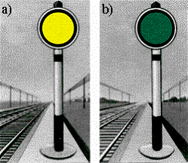
24.zīm.

4.2. Pārnēsājamie signāli

62. Pārnēsājamie signāli ir:
62.1. taisnstūra formas signāltāfeles, kuru abas puses nokrāsotas sarkanā krāsā, vai arī viena puse sarkanā, bet otra – baltā krāsā;
62.2. kvadrātveida signāltāfeles dzeltenā krāsā (otrā puse zaļā krāsā);
62.3. sarkana uguns signāllukturī uz kārts;
62.4. sarkani signālkarodziņi uz kārts.

63. Pārnēsājamo signālu nozīme ir šāda:
63.1. sarkanas krāsas taisnstūra signāltāfele (vai sarkans signālkarodziņš uz kārts) dienā un sarkana uguns signāllukturī uz kārts naktī – Stāt! Aizliegts braukt garām signālam (25.a zīm.);
63.2. dzeltenas krāsas kvadrātveida signāltāfele dienā un naktī (25.b zīm.), ja bīstamā vieta atrodas:
63.2.1. posmā – atļauts braukt ar samazinātu ātrumu, priekšā bīstama vieta, kur jāapstājas vai jāsamazina ātrums;
63.2.2. uz stacijas galvenā ceļa – atļauts braukt ar samazinātu ātrumu, priekšā bīstama vieta, kur jāsamazina ātrums;
63.2.3. uz pārējiem stacijas ceļiem – atļauts braukt garām signālam ar ātrumu, kāds norādīts brīdinājumā, bet, ja brīdinājuma nav, – ar ātrumu, ne lielāku par 25 km/h.

64. Kvadrātveida signāltāfeles otrā puse (zaļā krāsā) dienā un naktī
(25.c zīm.) posmā un uz stacijas galvenā ceļa norāda, ka vilces līdzekļa vadītājam (mašīnistam), pabraucot garām bīstamajai vietai ar visu ritošo sastāvu, ir tiesības palielināt ātrumu līdz noteiktajam.

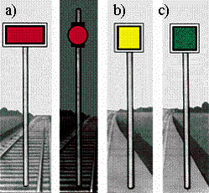
25.zīm.

5. Rokas signāli

65. Rokas signāli ir šādi:
65.1. dienā – sarkans atritināts signālkarodziņš, naktī – sarkana uguns signāllukturī – Stāt! (26.zīm.);
65.2. ja nav sarkana signālkarodziņa vai signālluktura ar sarkanu uguni, apstāšanās signālu padod ar riņķveida kustību (27.zīm.):
65.2.1. dienā – ar dzeltenu signālkarodziņu vai ar kādu citu priekšmetu;
65.2.2. naktī – ar signāllukturi neatkarīgi no uguns krāsas;

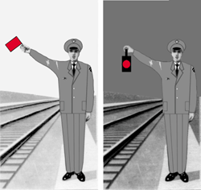  26.zīm. | 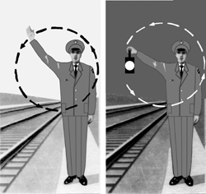  27.zīm.

65.3. dienā – dzeltens atritināts signālkarodziņš, naktī – dzeltena uguns rokas signāllukturī – atļauts braukt ar ātrumu, kas norādīts brīdinājumā vai dzelzceļa infrastruktūras pārvaldītāja rīkojumā, bet, ja tāda nav, – ar ātrumu, ne lielāku par 25 km/h (28.zīm.).

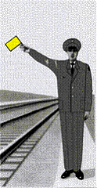
28.zīm.

66. Rokas signāllukturi ar dzeltenu uguni lieto tikai stacijas robežās.

67. Ja nav rokas signālluktura ar dzeltenu uguni, ātruma samazināšanas signālu var padot ar rokas signāllukturi, kurā deg dzidri balta uguns, to lēni kustinot uz augšu un uz leju (29.zīm.).

68. Ātruma samazināšanas signālu posmos naktī visos gadījumos padod tikai ar rokas signāllukturi, kurā deg dzidri balta uguns, to lēni kustinot uz augšu un uz leju (29.zīm.).

69. Pārbaudot automātiskās bremzes, padod šādus signālus:
69.1. prasība vilces līdzekļa vadītājam (mašīnistam) izdarīt pārbaudes bremzēšanu (pēc mutiska brīdinājuma):
69.1.1. dienā – paceļot vertikāli roku virs galvas (30.zīm.). Vilces līdzekļa vadītājs (mašīnists) atbild ar vienu īsu svilpienu un sāk bremzēšanu;
69.1.2. naktī – paceļot vertikāli virs galvas rokas signāllukturi ar dzidri baltu uguni (30.zīm.). Vilces līdzekļa vadītājs (mašīnists) atbild ar vienu īsu svilpienu un sāk bremzēšanu;
69.2. prasība vilces līdzekļa vadītājam (mašīnistam) atlaist bremzes:
69.2.1. dienā – kustinot horizontāli sev priekšā roku no vienas puses uz otru (31.zīm.). Vilces līdzekļa vadītājs (mašīnists) atbild ar diviem īsiem signāliem un atlaiž bremzes;
69.2.2. naktī – kustinot horizontāli sev priekšā rokas signāllukturi ar dzidri baltu uguni (31.zīm.). Vilces līdzekļa vadītājs (mašīnists) atbild ar diviem īsiem signāliem un atlaiž bremzes.

 | 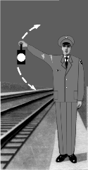  29.zīm. | 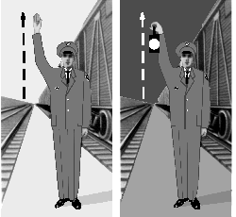  30.zīm. | 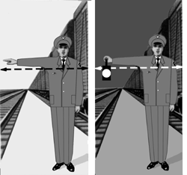  31.zīm.

70. Pārbaudot automātiskās bremzes, rīkojumus var nodot, izmantojot radiosakarus vai ar divpusējās parka sakaru ierīces.

71. Ja stacijas dežuranta pienākums ir pavadīt vilcienus, nosūtot vilcienu vai laižot vilcienu bez apstāšanas garām stacijai, viņš signalizē šādi:
71.1. dienā – uz augšu paceltā rokā baltas krāsas rokas signāldisks ar melnu apmali vai saritināts dzeltens signālkarodziņš (32.zīm.);
71.2. naktī – uz augšu pacelts rokas signāllukturis ar zaļu uguni (32.zīm.). Tas nozīmē, ka vilciens var izbraukt no stacijas (no ceļiem, kur nav izejas signālu, ja ir attiecīga atļauja aizņemt posmu) vai arī braukt bez apstāšanās ar ātrumu, kāds noteikts, caurbraucot šai stacijai. Ja vilciens brauc garām stacijai bez apstāšanās, šo signālu padod, kamēr pienākošā vilciena vilces līdzeklis pabraucis garām stacijas dežurantam.

72. Lai apturētu pasažieru, pasta bagāžas vai kravas un pasažieru vilcienu, kuram vilcienu sarakstā nav paredzēta apstāšanās šajā stacijā, stacijas dežurants, ja viņa pienākumos ir sagaidīt vilcienus, signalizē šādi:
72.1. dienā – sarkans rokas signāldisks vai atritināts sarkans signālkarodziņš (33.zīm.);
72.2. naktī – rokas signāllukturis ar sarkanu uguni (33.zīm.).

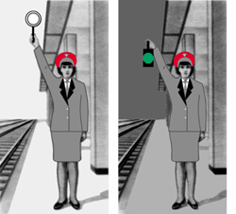  32.zīm. | 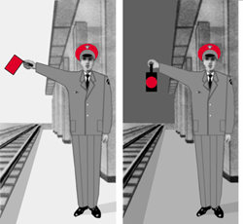  33.zīm.

73. Sagaidot pasažieru vilcienus, kuriem vilcienu sarakstā ir paredzēta apstāšanās, stacijas dežurants dienā signālus nepadod, naktī signalizē ar rokas signāllukturi, kurā deg dzidri balta uguns.

74. Stacijas dežurantam, sagaidot un pavadot vilcienus, ir galvassega ar sarkanas krāsas virsmu.

75. Pārmijnieki un signālisti, sagaidot vilcienu, signalizē šādi:
75.1. ja vilcienu laiž garām stacijai pa galveno ceļu bez apstāšanās:
75.1.1. dienā – saritināts dzeltens signālkarodziņš (34.zīm.);
75.1.2. naktī – rokas signāllukturis ar dzidri baltu uguni (34.zīm.);
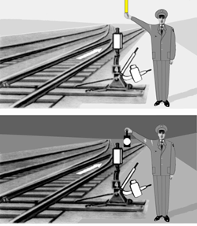
34.zīm.

75.2. ja vilcienu pieņem uz sānu ceļa vai ar apstāšanos stacijā:
75.2.1. dienā – atritināts dzeltens signālkarodziņš (35.zīm.);
75.2.2. naktī rokas signāllukturis ar dzeltenu uguni (35.zīm.).

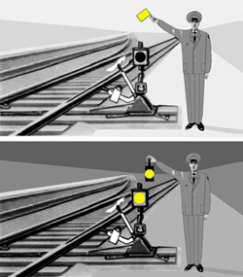
35.zīm.

76. Pārmijnieki un signālisti no stacijas nosūtāmos vilcienus visos gadījumos pavada ar saritinātu dzeltenu signālkarodziņu dienā un ar dzidri baltu uguni rokas signāllukturī naktī.

77. Apstāšanās signālu vilces līdzekļa vadītājam (mašīnistam) no vilciena padod šādi:
77.1. dienā – ar atritinātu sarkanu signālkarodziņu;
77.2. naktī – ar sarkanu uguni rokas signāllukturī.

78. Pasažieru vilcienam aizbraucot no stacijas pēc stāvēšanas (ja vilcienu kustība noris normāli), vilciena priekšnieka vagona un pēdējā vagona pavadoņi (izņemot gadījumus, ja vilciens atiet no strupceļa) signalizē pasažieru platformas virzienā (līdz platformas galam) dienā ar saritinātu dzeltenu signālkarodziņu, naktī ar rokas signāllukturi, kurā deg dzidri balta uguns, bet pārējo vagonu pavadoņi, pasažieru vilcienam uzsākot kustību, aizver vagona sānu durvis un caur tambura logu vēro, vai netiek padoti signāli, braucot gar platformu.

79. Posmos ceļa un inženiertehnisko būvju apgaitnieki, kā arī pārbrauktuvju dežuranti, ja ceļš ir brīvs, vilcienu sagaida šādi:
79.1. dienā – ar saritinātu dzeltenu signālkarodziņu (36.zīm.);
79.2. naktī – ar rokas signāllukturi, kurā deg dzidri balta uguns (36.zīm.).

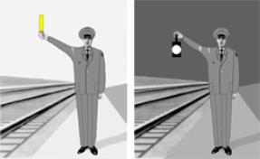
36.zīm.

80. Vietās, kas norobežotas ar ātruma samazināšanas vai apstāšanās signāliem, apgaitnieki un pārbrauktuvju dežuranti vilcienus gan dienā, gan naktī sagaida ar signāliem, kas atbilst uz ceļa uzstādītajiem signāliem.

81. Ja pēkšņi radies kontakttīkla bojājums, kas neļauj elektriskajam ritošajam sastāvam braukt ar paceltu strāvas noņēmēju, dzelzceļa infrastruktūras pārvaldītāja darbinieks, kas atradis bojājumu, iet 500 m gaidāmā vilciena virzienā un padod vilces līdzekļa vadītājam (mašīnistam) rokas signālu - nolaist strāvas noņēmēju (37.zīm.):
81.1. dienā - atkārtoti horizontāli kustinot sev priekšā labo roku un turot vertikāli paceltu kreiso roku;
81.2. naktī - atkārtoti vertikāli un horizontāli kustinot rokas signāllukturi ar dzidri baltu uguni.

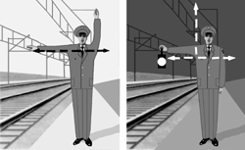
37.zīm.

82. Elektriskā vilciena vilces līdzekļa vadītājs (mašīnists), ieraugot šo noteikumu 81.punktā minēto signālu, padod vēstījuma signālu, atslēdz elektroķēdē strāvu, nolaiž strāvas noņēmējus un brauc garām bojājuma vietai. Pārliecinājies par kontakttīkla veselumu, vadītājs (mašīnists) paceļ strāvas noņēmējus un turpina gaitu.

6. Signālrādītāji un signālzīmes
6.1. Maršrutrādītāji

83. Ja nepieciešams norādīt pieņemšanas ceļu vai vilciena vai manevru sastāva braukšanas virzienu, lieto uz luksoforu masta vai uz atsevišķa masta novietotus baltas krāsas gaismas maršruta rādītājus (stāvokļa, ciparu vai burtu) (38.a zīm.).

84. Lai norādītu ceļa numuru, no kura var nosūtīt vilcienu, uz grupas izejas un maršrutu luksoforiem uzstāda zaļas krāsas maršruta rādītājus (38.b zīm.).

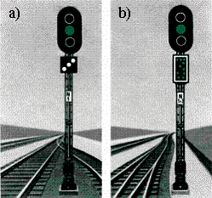
38.zīm.

85. Šo noteikumu 84.punktā minētos zaļas krāsas maršruta rādītājus lieto arī ceļa numuru norādīšanai, no kura atļauts braukt manevru sastāvam, ja izejas vai maršruta luksoforā deg mēnessbalta uguns.

86. Uz ieejas luksoforiem (vai uz atsevišķiem mastiem pieņemšanas maršrutā) uzstādītie maršruta rādītāji ar degošu "S" burtu signalizē, ka vilcienu pieņem strupceļā, bet elektrificētajos iecirkņos – ar degošu "E" burtu signalizē, ka vilciena pieņemšanas maršruts ir elektrificēts.

6.2. Pārmiju rādītāji

87. Atsevišķu pārmiju apgaismojamie signālrādītāji uz abām pusēm rāda šādus signālus:
87.1. pārmija pārvesta kustībai taisni:
87.1.1. dienā - signālrādītāja šaurās puses balts taisnstūris (39.a zīm.);
87.1.2. naktī - pienbalta uguns (39.a zīm.);
87.2. pārmija pārvesta kustībai uz sānceļa:
87.2.1. dienā - signālrādītāja platā puse (39.b zīm.);
87.2.2. naktī - dzeltena uguns (39.b zīm.).

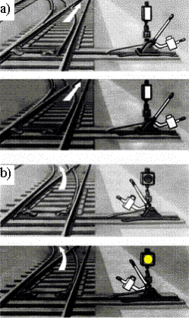
39.zīm.

88. Krustpārmiju stāvokli apzīmē ar diviem vienkāršo pārmiju signālrādītājiem, kuri norāda, ka pārmijas pārliktas kustībai:
88.1. pa taisno ceļu - dienā uz abiem signālrādītājiem redzami rādītāju šaurās puses baltie taisnstūri, naktī - pienbalta uguns (40.a zīm.);
88.2. šķērsojot taisno ceļu - dienā uz abiem signālrādītājiem redzamas rādītāju platās puses, naktī - dzeltena uguns (40.b zīm.);
88.3. no taisnā ceļa uz sānceļu - dienā uz tuvākā rādītāja redzama signālrādītāja platā puse, naktī - dzeltena uguns, bet uz tālākā signālrādītāja dienā redzams rādītāja šaurās puses baltais taisnstūris, naktī - pienbalta uguns (40.c zīm.);
88.4. no sānceļa uz taisno ceļu - dienā uz tuvākā rādītāja redzams signālrādītāja šaurās puses baltais taisnstūris, naktī - pienbalta uguns, bet uz tālākā signālrādītāja dienā redzama rādītāja platā puse, naktī - dzeltena uguns (40.d zīm.).

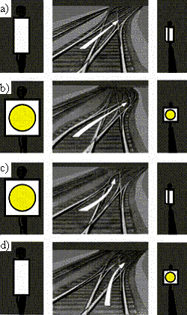
40.zīm.

89. Neapgaismojamie pārmiju signālrādītāji norāda, ka:
89.1. pārmija pārvesta uz taisno ceļu – bultveida rādītājs pagriezts ar šķautni taisnā ceļa virzienā (41.a zīm.);
89.2. pārmija pārvesta uz sānceļu – bultveida rādītājs vērsts sānceļa virzienā (41.b zīm.).

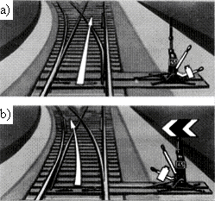
41.zīm.

6.3. Ceļa aizsprostrādītāji

90. Ceļa aizsprostrādītāji norāda, ka:
90.1. ceļš aizsprostots:
90.1.1. dienā – balts aplis ar melnu horizontālu svītru (42.zīm.);
90.1.2. naktī – pienbalta uguns ar melnu horizontālu svītru (42.zīm.);
90.2. aizsprostojums no ceļa noņemts:
90.2.1. dienā – balts aplis vai taisnstūris ar melnu vertikālu svītru (43.zīm.);
90.2.2. naktī – pienbalta uguns ar melnu vertikālu svītru (43.zīm.).

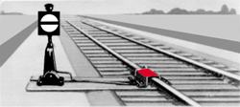  42.zīm. | 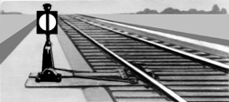  43.zīm.

91. Ceļa aizsprostrādītājus uz strupceļa atbalstiem uzstāda atbalstbrusas labajā galā, un tie signalizē tikai uz ceļa pusi (44.zīm.).

92. Ceļa aizsprostrādītāji var būt apgaismojami vai neapgaismojami. To nosaka stacijas tehniskās rīcības aktā.

93. Par ceļa aizsprostojuma signālierīcēm atļauts izmantot tipveida pārmiju signāllukturus.

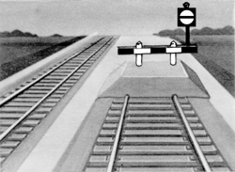
44.zīm.

6.4. Hidrokolonnu rādītāji

94. Hidrokolonnas rādītājs un signāllukturis signalizē, ja kolonnas horizontālā grozāmā daļa pagriezta šķērsām ceļam, – Stāt! (45.zīm.):
94.1. dienā redzama pati sarkanā krāsā nokrāsotā grozāmā kolonnas daļa;
94.2. naktī redzama sarkana uguns uz abām pusēm.

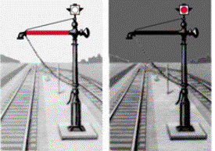
45.zīm.

95. Ja kolonnas grozāmā daļa pagriezta paralēli ceļam, naktī uz abām pusēm redzama dzidri balta uguns.

6.5. Bukšu pārkaršanas signālrādītāji

96. Dzelzceļa iecirkņos, kur uzstādītas ierīces pārkarsušu bukšu atklāšanai garāmejošos vilcienos, lieto gaismas signālrādītājus, kas novietoti uz kontakttīkla balstiem vai uz atsevišķiem mastiem (46.zīm.). Šādi signālrādītāji var būt papildināti ar runas informatoriem.

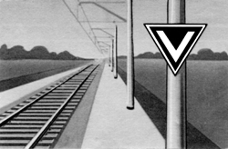
46.zīm.

97. Ja vilciena sastāvā ir pārkarsušas bukses vai citas gaitas daļas, uz bukšu pārkaršanas signālrādītāja parādās dzidri baltas krāsas signālsvītras nepārtrauktā vai mirgojošā degšanas režīmā. Ja pa radiosakariem nav saņemti citi stacijas dežuranta vai vilcienu dispečera norādījumi, vilces līdzekļa vadītājs (mašīnists):
97.1. plūdeni samazina ātrumu, lai ieejas pārmiju pārbrauktu ar ātrumu, ne lielāku par 20 km/h, un pēc tam vilcienu aptur uz pieņemšanas ceļa neatkarīgi no izejas luksofora signāla - ja signālsvītras deg nepārtraukti;
97.2. aptur vilcienu ceļa posmā, izmantojot dienesta bremzēšanu, paziņo par to aizmugurē braucošo vilcienu vilces līdzekļa vadītājiem (mašīnistiem) (ar automātiskās bloķēšanas sistēmu aprīkotos iecirkņos), apskata bojātos vagonus vai lokomotīves un paziņo stacijas dežurantam (vilcienu dispečeram) par vilciena iebraukšanas iespēju stacijā vai pieprasa vagonu apskatītāju (lokomotīves remonta brigādi) - ja signālsvītras mirgo.

98. Ja bukses ir pārkarsušas garāmejošam vilcienam un iedarbojas pārkarsušu bukšu atklāšanas ierīces, stacijas dežurants (vilcienu dispečers) veic šādus papildpasākumus:
98.1. informē vilcienu vilces līdzekļu vadītājus (mašīnistus), kas brauc pa blakusceļiem;
98.2. ja nepieciešams, aizkavē vilcienu atiešanu no stacijas.

99. Normālā stāvoklī bukšu pārkaršanas signālrādītāju svītras nedeg, un tiem signālnozīmes nav.

6.6. Signālrādītāji "Nolaist strāvas noņēmēju"

100. Elektrificētajos iecirkņos pirms gaisa atstarpēm, kur netiek pieļauta elektriskā ritošā sastāva kustība ar paceltu strāvas noņēmēju, ja kādā kontakttīkla sekcijā pēkšņi nav sprieguma, lieto gaismas signālrādītājus "Nolaist strāvas noņēmēju". Šos signālrādītājus novieto uz kontakttīkla balstiem vai uz atsevišķiem mastiem (47.zīm.).

101. Ja uz signālrādītāja "Nolaist strāvas noņēmēju" parādās dzidri baltas krāsas mirgojoša signālsvītra, vilces līdzekļa vadītājs (mašīnists) pabrauc šo gaisa atstarpi ar nolaistu strāvas noņēmēju.

102. Normālā stāvoklī signālrādītāja svītras nedeg, un tam signālnozīmes nav.

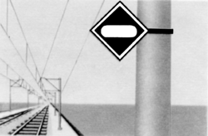
47.zīm.

6.7. Pastāvīgās signālzīmes

103. Ja lieto signālrādītājus "Nolaist strāvas noņēmēju", pirms tiem uzstāda gaismu atstarojošu signālzīmi "Uzmanību! Strāvas šķirtne" (48.a zīm.).

104. Gaismu atstarojošu signālzīmi "Pacelt strāvas noņēmēju" uzstāda aiz gaisa atstarpes kustības virzienā (48.b zīm.).

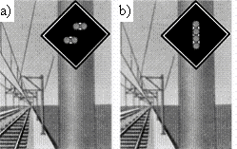
48.zīm.

105. Signālrādītājus "Nolaist strāvas noņēmēju" un signālzīmes "Pacelt strāvas noņēmēju" un "Uzmanību! Strāvas šķirtne" (49.zīm.) izvieto tā, lai tie nepasliktinātu citu signālu redzamību.
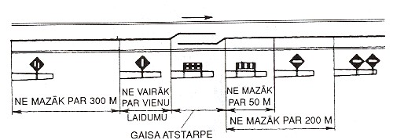
49.zīm.

106. Kontakttīkla balsti, kuri norobežo gaisa atstarpi, ir ar atšķirības zīmi – pārmaiņus četras melnas un trīs baltas horizontālas svītras, kuras var būt uzkrāsotas tieši uz kontakttīkla balstiem vai arī uz atsevišķām plāksnītēm, kas nostiprinātas uz balstiem (50.b zīm.).

107. Pirmo kontakttīkla balstu, kurš norobežo gaisa atstarpi, balstu kustības virzienā papildus apzīmē ar melnu vertikālu svītru (50.a zīm.).

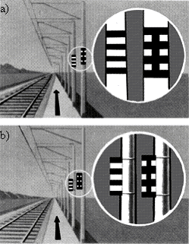
50.zīm.

108. Elektriskā ritošā sastāva apstāšanās ar paceltu strāvas noņēmēju starp šo noteikumu 106. un 107.punktā minētajiem balstiem aizliegta.

109. Kontrolstabiņi norāda vietu, līdz kurai uz ceļa virzienā uz pārmiju vai ceļa krustojumu var novietot ritošo sastāvu (51.a, 51.b zīm.).

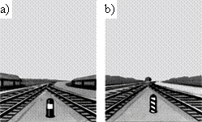
51.zīm.

110. Kontrolstabiņiem pie galvenajiem un pieņemšanas un nosūtīšanas ceļiem lieto 51.b zīmējumā norādīto krāsojumu, bet pie pārējiem ceļiem – 51.a zīmējumā norādīto krāsojumu.
(MK 27.02.2007. noteikumu nr.153 redakcijā)

111. Signālzīme "Stacijas robeža" ar uzrakstiem uz abām zīmes pusēm divceļu iecirkņos norāda stacijas robežu (52.zīm.).

112. Gaismu atstarojošas signālzīmes "Bīstamās vietas sākums" (53.a zīm.) un "Bīstamās vietas beigas" (53.b zīm.) norāda ceļa robežas, kur vilces līdzekļa vadītājs (mašīnists) brauc ar samazinātu ātrumu.

113. Zem signālzīmes "Bīstamās vietas sākums" novieto signālzīmi "Noteiktā ātruma rādītājs", kurā norādīts maksimāli atļautais ātrums norobežotajā ceļa daļā.

114. Signālzīme "Bīstamās vietas beigas" novietota otrā pusē signālzīmei "Bīstamās vietas sākums".

  52.zīm. | 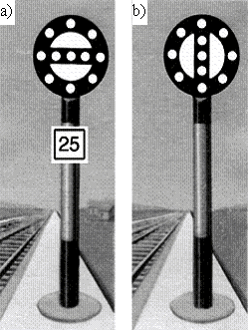  53.zīm.

115. Brīdinājuma signālzīmes:
115.1. signālzīmi "S" – vēstījuma signāla padošana – uzstāda pirms tiltiem, pārbrauktuvēm un līdzīgām vietām (54.zīm.);
115.2. signālzīmi "Lokomotīves apstāšanās vieta" uzstāda vietās, kuras kopīgi nosaka dzelzceļa infrastruktūras pārvaldītājs un pārvadātājs (55.zīm.);
115.3. signālzīmi "Pirmā vagona apstāšanās vieta" (56.zīm.) uzstāda uz pasažieru platformām vietās, kuras kopīgi nosaka dzelzceļa infrastruktūras pārvaldītājs un pārvadātājs.

  54.zīm. | 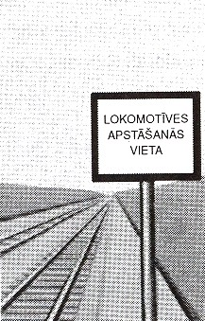  55.zīm. | 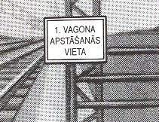  56.zīm.

116. Signālzīmi "Kontakttīkla piekares beigas" (57.zīm.) uzstāda kontakttīkla vietās, kur, turpinoties sliežu ceļam, beidzas kontaktvada darba zona.

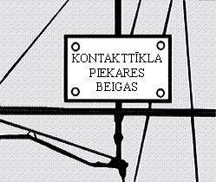
57.zīm.

117. 500 metru attālumā pirms vietām, kur dzelzceļa līniju šķērso naftas vai gāzes cauruļvadi, uz kontakttīkla balstiem vai uz speciāliem balstiem 3 m augstumā no sliedes galviņas virsas uzstāda signālzīmes – "GĀZE" vai "NAFTA" (58.zīm.). Vilces līdzekļa vadītājs (mašīnists) tuvojas šai vietai un brauc pa to īpaši uzmanīgi.

118. Drošības posteņa signālzīme (59.zīm.) norāda, ka attiecīgā posteņa darbinieks (piemēram, stacijas dežurants, pārbrauktuves dežurants) novēro braucošā vilciena tehnisko stāvokli un postenis ir aprīkots ar papildlīdzekļiem garāmbraucoša vilciena pastiprinātai kontrolei.

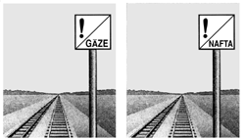  58.zīm. | 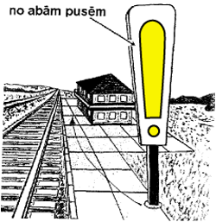  59.zīm.

119. Signālzīmes "Bremzēšanas sākums" (60.a zīm.), "Bremzēšanas beigas pasažieru vilcieniem" (60.b zīm.) un "Bremzēšanas beigas kravas vilcieniem" (60.c zīm.) vilces līdzekļa vadītājam (mašīnistam) norāda automātisko bremžu pārbaudes vietas.

120. Bremzēšanas beigu vietu signālzīmēs norāda maksimālo ātrumu, kāds atbilst bremžu normatīvai efektivitātei.

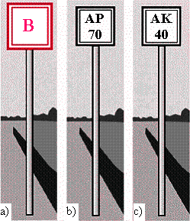
60.zīm.

6.8. Pagaidu signālzīmes

121. Vietās, kur elektriskais ritošais sastāvs nevar braukt ar paceltu strāvas noņēmēju, uzstāda šādas gaismu atstarojošas pagaidu signālzīmes:
121.1. "Gatavoties nolaist strāvas noņēmēju" (61.a zīm.);
121.2. "Nolaist strāvas noņēmēju" (61.b zīm.);
121.3. "Pacelt strāvas noņēmēju" (61.c zīm.).

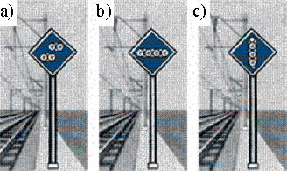
61.zīm.

122. Šo noteikumu 120.punktā minētās signālzīmes uzstāda saskaņā ar 62.zīmējumu.
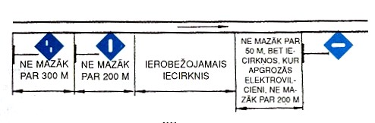
62.zīm.

123. Ja divceļu iecirknī veic ceļa remontdarbus vai būvdarbus un vilcienus nosūta pa vienu no ceļiem, ieliekot pagaidu ceļu pārejas bez kontakttīkla, signālzīmi "Nolaist strāvas noņēmēju" uzstāda ne tuvāk par 100 m no ierobežojamās vietas, bet pārējās signālzīmes uzstāda saskaņā ar 62.zīmējumu.

124. Vietās, kur ir izveidota neitrāla kontakttīkla sekcija, saskaņā ar 63.zīmējumā norādīto shēmu uzstāda gaismu atstarojošas pagaidu signālzīmes:
124.1. "Atslēgt strāvu" – pirms neitrālās sekcijas (64.a zīm.);
124.2. "Ieslēgt strāvu elektrolokomotīvē" (64.b zīm.);
124.3. "Ieslēgt strāvu elektrovilcienā" – pēc neitrālās sekcijas (64.c zīm.).

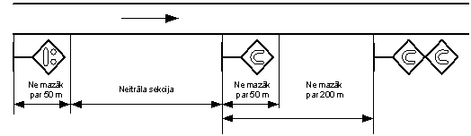
63.zīm.
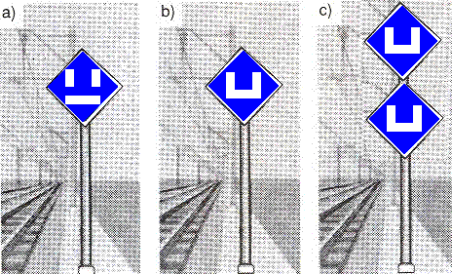
64.zīm.

125. Iecirkņos, kur strādā sniegtīri, uzstāda šādas signālzīmes:
125.1. "Pacelt nazi, aizvērt spārnus" – pirms šķēršļa (65.zīm.);
125.2. "Nolaist nazi, atvērt spārnus" – pēc šķēršļa (66.zīm.).

126. Iecirkņos, kur strādā ātrgaitas sniegtīri, pirms signālzīmes "Pacelt nazi, aizvērt spārnus" uzstāda signālzīmi "Gatavoties naža pacelšanai un spārnu aizvēršanai" (67.zīm.).

  65.zīm. |   66.zīm. |   67.zīm.

127. Signālzīmju uzstādīšanas shēma iecirkņos, kur strādā sniegtīri, norādīta 68.zīmējumā, bet iecirkņos, kur strādā ātrgaitas sniegtīri – 69.zīmējumā.

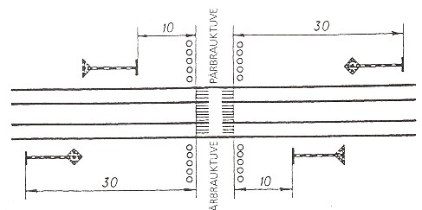  68.zīm. | 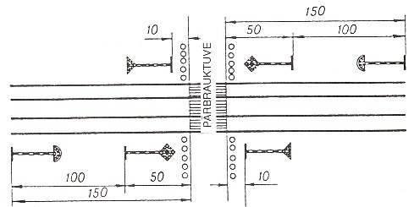  69.zīm.

128. Ja divi šķēršļi atrodas tik tuvu viens pie otra, ka sniegtīra darbs starp tiem nav iespējams, uz masta novieto vienu zem otras divas signālzīmes "Pacelt nazi, aizvērt spārnus" (70.zīm.).

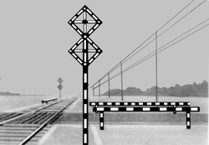
70.zīm.

7. Manevros lietojamie signāli

129. Manevru luksoforu signālu nozīme ir šāda:
129.1. viena mēnessbalta uguns – atļauts izdarīt manevrus (71.zīm.);
129.2. viena zila uguns – aizliegts izdarīt manevrus (72.zīm.).

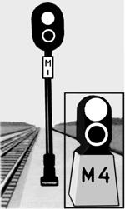  71.zīm. | 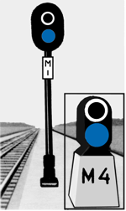  72.zīm.

130. Atļauju izdarīt manevrus var dot ar signālu - viena mēnessbalta uguns un nodzēsta sarkanā uguns izejas un maršrutu luksoforos.

131. Atļauju braukt garām izejas un maršrutu luksoforiem, kuros deg sarkanā uguns, manevru rajonā var dot arī ar signālu - viena mēnessbalta uguns grupas manevru luksoforos.

132. Vienceļu iecirkņu stacijās, kā arī ar divpusējo automātiskās bloķēšanas sistēmu aprīkotu divceļu iecirkņu stacijās manevru luksoforā, kas novietots uz ieejas luksofora masta no stacijas puses, var lietot signālu - viena mēnessbalta uguns. Šis signāls norāda, ka manevru sastāvam atļauts izbraukt aiz stacijas robežas.

133. Ar grupas manevru luksoforu, kas atļauj izdarīt manevrus noteiktā rajonā, var signalizēt gan vienā, gan abos virzienos.

134. Manevru luksoforā, ja tas nav novietots vilcienu kustības maršrutos, zilas uguns vietā var lietot sarkanu uguni.

135. Stacijās, kas aprīkotas ar pārmiju un signālu elektrisko centralizāciju, manevru luksoforos var lietot signālu - divas mēnessbaltas ugunis. Šis signāls atļauj izdarīt manevrus, norādot, ka ceļš, ko norobežo luksofors, ir brīvs.

136. Šķirošanas uzkalnu luksoforu signālu nozīme ir šāda (73.zīm.):
136.1. viena zaļa uguns – atļauts nolaist vagonus no uzkalna ar noteikto ātrumu;
136.2. viena dzeltena uguns – atļauts nolaist vagonus no uzkalna ar samazinātu ātrumu;
136.3. viena dzeltena un viena zaļa uguns – atļauts nolaist vagonus no uzkalna ar ātrumu intervālā starp noteikto un samazināto ātrumu;
136.4. sarkana uguns – Stāt!;
136.5. baltas krāsas zīme "A" gaismas signālrādītājā vienlaikus ar sarkano uguni – atstumt vagonus no uzkalna atpakaļ uz pieņemšanas parka ceļiem vai uz izvilkšanas ceļa.

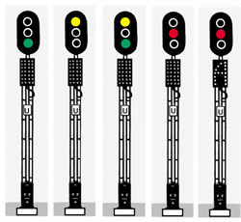
73.zīm.

137. Ja uzkalna luksofora signāla redzamība nav nodrošināta, lai informētu vilces līdzekļa vadītāju (mašīnistu) par tā signālu, lieto atkārtojuma luksoforus vai uzkalnu automātisko lokomotīvju signalizāciju.

138. Atkārtojuma luksofori un lokomotīvju luksofori signalizē ar tiem pašiem signāliem, ar kuriem signalizē uzkalna pamatluksofors.

139. Atkārtojuma luksoforos, kas novietoti pieņemšanas parka ceļa vidū, sarkanās uguns vietā var lietot zilo uguni.

140. Uz pieņemšanas parka ceļiem, lai atļautu padot sastāvus līdz šķirošanas uzkalna luksoforam, kā arī lai signalizētu uz piekalna ceļiem, var lietot manevru luksoforus.

141. Ja nav manevru luksoforu, dot atļauju manevros pabraukt garām izejas un maršruta luksoforiem, kuros deg sarkana uguns, var stacijas dežurants vai pēc viņa rīkojuma manevru vadītājs personīgi vai pa radiosakariem, vai divpusējiem parka skaļruņu sakariem, vai dodot rokas signālu.

142. Manevros signalizē ar šādiem rokas un dzirdes signāliem:
142.1. vilces līdzeklim atļauts braukt uz priekšu:
142.1.1. dienā – rokas kustība puslokā virs galvas ar atritinātu dzeltenu signālkarodziņu (74.zīm.) vai viens garš svilpes signāls;
142.1.2. naktī – rokas kustība puslokā virs galvas ar rokas signāllukturi, kurā deg dzidri balta uguns (74.zīm.), vai viens garš svilpes signāls;
142.2. vilces līdzeklim atļauts braukt atpakaļ:
142.2.1. dienā – nolaistas rokas kustība puslokā ķermeņa priekšā ar atritinātu dzeltenu signālkarodziņu (75.zīm.) vai divi gari svilpes signāli;
142.2.2. naktī – nolaistas rokas kustība puslokā ķermeņa priekšā ar rokas signāllukturi, kurā deg dzidri balta uguns (75.zīm.), vai divi gari svilpes signāli;

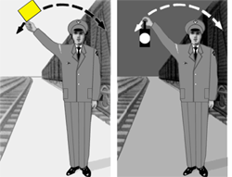  74.zīm. | 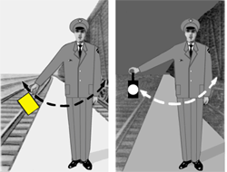  75.zīm.

142.3. "Lēnāk!":
142.3.1. dienā – lēna rokas kustība augšup un lejup ar atritinātu dzeltenu signālkarodziņu (76.zīm.) vai divi īsi svilpes signāli;
142.3.2. naktī – lēna rokas kustība augšup un lejup ar rokas signāllukturi, kurā deg dzidri balta uguns (76.zīm.), vai divi īsi svilpes signāli;
142.4. "Stāt!":
142.4.1. dienā – riņķveida kustība ar roku vai atritinātu sarkanu vai dzeltenu signālkarodziņu (77.zīm.) vai trīs īsi svilpes signāli;
142.4.2. naktī – riņķveida kustība ar signāllukturi neatkarīgi no tā signāla krāsas (77.zīm.) vai trīs īsi svilpes signāli.

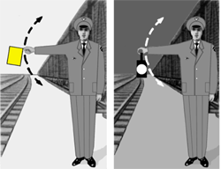  76.zīm. | 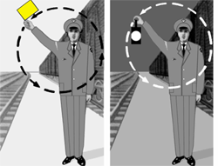  77.zīm.

143. Dzirdes signāliem manevru vadītājs izmanto rokas svilpi.

144. Manevru signālus vilces līdzekļa vadītājs (mašīnists) atkārto ar vilces līdzekļa svilpi, tā apstiprinot to pieņemšanu izpildei.

145. Rīkojumu par pārmijas (pārmiju) pārvešanu uz kādu no ceļiem pārmijniekam, centralizācijas posteņa dežurantam (operatoram) un signālistam var nodot, signalizējot ar dažāda garuma skaņām (ar vilces līdzekļa vai manevru vadītāja svilpi) vai arī ar citiem līdzekļiem atkarībā no stacijas tehniskā aprīkojuma. Signalizēšanas kārtību nosaka stacijas tehniskās rīcības aktā.

8. Vilcienu, vilces līdzekļu un citu ritošo sastāvu
apzīmēšanai lietojamie signāli

146. Vilciena sākumu, braucot vienceļa iecirkņos un divceļu iecirkņos pa pareizo ceļu, dienā ar signāliem neapzīmē, bet naktī apzīmē ar divām dzidri baltām ugunīm buferu brusas signāllukturos (78.a zīm.).

147. Vilciena sākumu, braucot pa nepareizo ceļu, dienā un naktī apzīmē ar signālluktura sarkanu uguni kreisajā pusē un ar signālluktura dzidri baltu uguni labajā pusē (78.b zīm.).

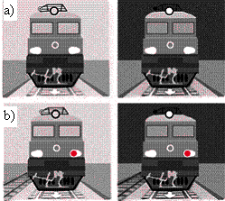
78.zīm.

148. Naktī vienceļa iecirkņos un divceļu iecirkņos pa pareizo un nepareizo ceļu braucošu vilces līdzekli vilciena sākumā, kā arī bez vagoniem braucošu vilces līdzekli priekšā papildus apzīmē ar dzidri baltu prožektora uguni.

149. Dienā kravas vilciena sākumu, braucot ar vagoniem pa priekšu vienceļa iecirkņos un divceļu iecirkņos pa pareizo ceļu, ar signāliem neapzīmē, bet naktī apzīmē ar dzidri baltu uguni signāllukturī pie buferu brusas (79.a zīm.).

150. Braucot ar vagoniem pa priekšu pa nepareizo ceļu, kravas vilciena sākumu apzīmē šādi:
150.1. dienā – ar sarkanu atritinātu signālkarodziņu, ko kreisajā pusē rāda darbinieks, kas pavada vilcienu un atrodas uz priekšējā bremzes laukuma;
150.2. naktī – ar dzidri baltu uguni signāllukturī pie buferu brusas un ar sarkanu uguni rokas signāllukturī, ko kreisajā pusē rāda darbinieks, kas pavada vilcienu (79.b zīm.).

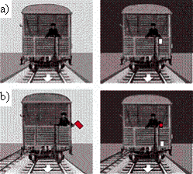
79.zīm.

151. Vilciena pēdējo vagonu, braucot vienceļa iecirkņos un divceļu iecirkņos pa pareizo un nepareizo ceļu, apzīmē šādi:
151.1. kravas vilcienu un kravas un pasažieru vilcienu dienā un naktī – ar gaismu atstarojošu sarkanu signāldisku pie buferu brusas labajā pusē (80.a zīm.);
151.2. pasažieru vilcienu un pasta un bagāžas vilcienu dienā un naktī – ar trim sarkanām signāllukturu ugunīm (80.b zīm.).

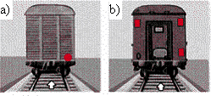
80.zīm.

152. Ja pasažieru vilciena vai pasta un bagāžas vilciena beigās piekabināts kravas vagons, kam nav pastāvīgo signāllukturu, vilciena beigas apzīmē šādi:
152.1. dienā – ar gaismu atstarojošu sarkanu signāldisku vai ar atritinātu sarkanu signālkarodziņu pie bufera brusas labajā pusē;
152.2. naktī – ar vienu sarkanu signālluktura uguni pie buferu brusas labajā pusē (81.a zīm.).

153. Vilces līdzekli, ja vilcienu stumj ar vagoniem pa priekšu, kā arī bez vagoniem ejošu vilces līdzekli aizmugurē apzīmē (dienā un naktī) ar sarkanu uguni signāllukturī pie buferu brusas labajā pusē (81.b zīm.).

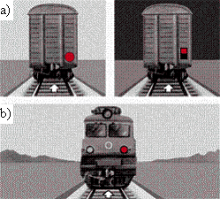
81.zīm.

154. Saimniecības vilcienu, atgriežoties no divceļu posma atpakaļ uz staciju pa nepareizo ceļu, apzīmē ar tādiem signāliem, kādi paredzēti, braucot pa nepareizo ceļu.

155. Ja notikusi kravas vilciena pašatkabināšanās (pārtrūkšana) posmā, tās vilciena daļas pēdējo vagonu, ko kopā ar kravas vilciena vilces līdzekli nosūta uz staciju, apzīmē dienā - ar atritinātu dzeltenu signālkarodziņu pie buferu brusas labajā pusē, naktī - ar dzeltenu uguni signāllukturī (82.zīm.), bet kravas vilciena atlikušo daļu, ko novāc no posma, apzīmē tāpat kā kravas vilciena pēdējo vagonu.
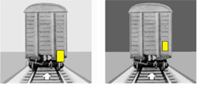
82.zīm.

156. Sniegtīri ar vilces līdzekli, braucot vienceļa iecirkņos un divceļu iecirkņos pa pareizo ceļu, apzīmē šādi:
156.1. ja priekšā ir sniegtīris:
156.1.1. dienā – divi atritināti dzelteni signālkarodziņi uz sānu āķiem;
156.1.2. naktī – divas dzeltenas ugunis sānu signāllukturos, bet uz vilces līdzekļa pusi – divas dzidri baltas kontrolugunis (83.a zīm.);
156.2. ja priekšā ir vilces līdzeklis:
156.2.1. dienā – divi atritināti dzelteni signālkarodziņi pie buferu signāllukturiem;
156.2.2. naktī – divas dzeltenas ugunis buferu signāllukturos (83.b zīm.).

157. Sniegtīri aizmugurē apzīmē tāpat kā bez vagoniem braucošu vilces līdzekli.

158. Sniegtīri, ja tas brauc priekšā vilces līdzeklim pa divceļu iecirkņa nepareizo ceļu, apzīmē šādi:
158.1. dienā – divi dzelteni atritināti signālkarodziņi uz sānu āķiem un sarkans atritināts signālkarodziņš zem dzeltenā signālkarodziņa kreisajā pusē;
158.2. naktī – divas dzeltenas un viena sarkana uguns sānu signāllukturos, bet uz vilces līdzekļa pusi – trīs dzidri baltas kontrolugunis (83.c zīm.).

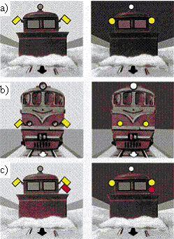
83.zīm.

159. Ja sniegtīra priekšā ir vilces līdzeklis, to apzīmē tāpat kā priekšā braucošu sniegtīri.

160. Manevrējošu vilces līdzekli, kā arī vilciena vilces līdzekli, braucot pie vilciena sastāva un no sastāva, naktī apzīmē ar vienu dzidri baltu uguni buferu brusas signāllukturī priekšā un aizmugurē tajā vilces līdzekļa pusē, kurā atrodas vadības pults, no kuras tiek vadīts vilces līdzeklis.

161. Noceļamā tipa drezīnu un citu noceļamo ritošo sastāvu, kas atrodas posmā, apzīmē šādi:
161.1. vienceļa posmā vai braucot pa divceļu posma nepareizo ceļu:
161.1.1. dienā – abpusēji sarkanas krāsas taisnstūra signāltāfele vai atritināts sarkans signālkarodziņš uz kārts;
161.1.2. naktī – sarkana uguns rokas signāllukturī, kas nostiprināts uz kārts un redzams abos kustības virzienos;
161.2. divceļu posmā, braucot pa pareizo ceļu:
161.2.1. dienā – taisnstūra signāltāfele, kurai priekšpuse ir baltā krāsā, bet aizmugure – sarkanā krāsā;
161.2.2. naktī – no priekšpuses dzidri balta uguns, aizmugurē – sarkana uguns rokas signāllukturī, kas nostiprināts uz kārts.

162. Noceļamo remonttorni, kas atrodas posmā elektrificētos iecirkņos, apzīmē šādi:
162.1. vienceļa iecirknī vai braucot pa divceļu iecirkņa nepareizo ceļu:
162.1.1. dienā – abās pusēs atritināts sarkans signālkarodziņš;
162.1.2. naktī – priekšpusē un aizmugurē signālluktura sarkana uguns;
162.2. divceļu iecirkņos, braucot pa pareizo ceļu:
162.2.1. dienā – atritināts sarkans signālkarodziņš labajā pusē;
162.2.2. naktī – priekšpusē signālluktura dzidri balta uguns, aizmugurē – signālluktura sarkana uguns.

163. Signālierīces piestiprina noceļamā remonttorņa iezemētās joslas augšējā līmenī.

164. Noceļamo remonttorni un truli, braucot posmā, abpusēji norobežo ar pārnēsājamiem vai rokas sarkaniem signāliem, kurus pārvieto vienlaikus ar remonttorņu un truļu kustību attālumā B, kas norādīts šo noteikumu 193.punkta tabulas 4.ailē, atkarībā no vadošā krituma un posmā atļautā maksimālā ātruma.

165. Strādājot stacijās uz noceļamā remonttorņa, izmanto šādus signālus:
165.1. dienā – abās pusēs atritināts sarkans signālkarodziņš;
165.2. naktī – priekšpusē un aizmugurē signālluktura sarkana uguns.

166. Strādājot stacijā uz truļiem, izmanto šādus signālus:
166.1. dienā – abpusēja sarkanas krāsas signāltāfele vai sarkans signālkarodziņš uz kārts;
166.2. naktī – sarkana uguns uz kārts nostiprinātā signāllukturī, kas redzama uz abām pusēm.

167. Pārvietojoties pa stacijas ceļiem un pārmijām, noceļamo remonttorni un truli norobežo no abām pusēm ne tuvāk par 50 m ar pārnēsājamiem vai rokas sarkaniem signāliem, kas pārvietojami vienlaikus ar remonttorņa un truļa kustību.

168. Dažāda tipa noceļamo ritošo sastāvu, kuru lieto darbos, norobežo no abām pusēm dzelzceļa infrastruktūras pārvaldītāja noteiktajā kārtībā.

169. Ja divceļu iecirknī pa blakusceļu gaidāms vilciens, sarkano signālu, kas norobežo noceļamo remonttorni, truli vai citu noceļamo ritošo vienību no priekšpuses, noņem līdz vilciena pabraukšanai garām.

170. Divceļu elektrificētos iecirkņos, izņemot iecirkņus, kas aprīkoti ar divpusējo automātisko bloķēšanu, un iecirkņos, kur pasažieru vilcieni brauc ar ātrumu, lielāku par 120 km/h, noceļamo remonttorni var norobežot tikai no vilcienu kustības puses pa pareizo ceļu.

171. Dzelzceļa darbiniekus, kuri norobežo noceļamo remonttorni, truli un citu noceļamo ritošo sastāvu, kā arī darbiniekus, kuri vada noceļamā ritošā sastāva kustību, papildus pārnēsājamām signāltāfelēm, rokas signālkarodziņiem un signāllukturiem apgādā ar petardēm un signāltaurēm signalizēšanai par vilcienu tuvošanos vai, ja nepieciešams, vilciena apturēšanai.

9. Dzirdes signāli

172. Dzirdes signālus vilcienu kustībā padod ar vilces līdzekļu, motorvagonu vilcienu un drezīnu svilpēm, signāltaurēm, rokas svilpēm. Dzirdes signāliem ir šāda pamatnozīme:

Nr.  p.k. | Signāls | Signāla nozīme | Signāla devējs
172.1. | Trīs īsi  - - - | "Stāt!" | Vilces līdzekļa brigāde, vilciena konduktors, stacijas un citi darbinieki
172.2. | Viens garš  — | "Vilcienam uzsākt gaitu!" | Pēc stacijas dežuranta norādījuma parka dežurants, signālists, pārmijnieks, vilciena konduktors. Atbild priekšējā vilces līdzekļa vadītājs (mašīnists). Signālu atkārto divjūga otrā vilces līdzekļa vadītājs (mašīnists). Ja vilciens tiek nosūtīts no ceļa, kuram ir izejas luksofors, šo signālu padod priekšējā vilces līdzekļa vadītājs (mašīnists) pēc tam, kad izejas luksoforā parādās atļaujošs signāls, un atkārto divjūga otrā vilces līdzekļa vadītājs (mašīnists)
172.3. | Trīs gari  — — — | Prasība darbiniekiem, kas apkalpo vilcienu, "Bremzēt!" | Priekšējā vilces līdzekļa vadītājs (mašīnists). Signālu atkārto divjūga otrā vilces līdzekļa vadītājs (mašīnists)
172.4. | Divi gari  — — | Prasība darbiniekiem, kas apkalpo vilcienu, "Atlaist bremzes!"
172.5. | Trīs gari un viens īss  — — — - | Vilciens pienāk stacijā nepilnā sastāvā | Priekšējā vilces līdzekļa vadītājs (mašīnists)
172.6. | Trīs gari un divi īsi  — — — - - | Vilces līdzekļa vadītāja (mašīnista) palīga, vilciena konduktora, saimniecības vilciena darbu vadītāja vai cita darbinieka izsaukums pienākt pie lokomotīves | Vilciena, kas apstājies posmā, priekšējā vilces līdzekļa vadītājs (mašīnists)
Braucot divjūgā
172.7. | Viens īss  - | Prasība otrā vilces līdzekļa vadītājam (mašīnistam) samazināt vilci | Priekšējā vilces līdzekļa vadītājs (mašīnists). Signālu atkārto otrā vilces līdzekļa vadītājs (mašīnists)
172.8. | Divi īsi  - - | Prasība otrā vilces līdzekļa vadītājam (mašīnistam) palielināt vilci
172.9. | Divi gari un divi īsi  — — - - | Prasība otrā vilces līdzekļa vadītājam (mašīnistam) nolaist strāvas noņēmēju
Braucot ar palīglokomotīvi vilciena beigās
172.10. | Divi īsi  - - | Prasība sākt stumšanu | Priekšējā vilces līdzekļa vadītājs (mašīnists). Signālu atkārto stūmējlokomotīves vadītājs (mašīnists)
172.11. | Viens īss, viens garš un viens īss  - — - | Prasība pārtraukt stumšanu, bet neatpalikt no vilciena
172.12. | Četri gari  — — — — | Prasība pārtraukt stumšanu un atgriezties atpakaļ

173. Vilcienam braucot divjūgā un ar palīglokomotīvi vilcienu stumjot vilciena beigās, otrā vilces līdzekļa vadītājs atkārto visus signālus pēc tam, kad tos ir devis palīglokomotīves vadītājs.

174. Ja ir nodrošināti radiosakari, braucot divjūgā un ar palīglokomotīvi vilciena beigās, dzirdes signālus var aizstāt ar radiosarunām starp vilces līdzekļu vadītājiem (mašīnistiem).

175. Vēstījuma signālu – vienu garu vilces līdzekļa svilpienu - padod:
175.1. vilcienam tuvojoties stacijām, ceļa posteņiem, pasažieru pieturas punktiem, pārnēsājamiem un rokas signāliem, kas prasa ātruma samazināšanu, signālzīmēm "S", ieraktnēm, ceļa līknēm, pārbrauktuvēm, noceļamām ritošā sastāva vienībām;
175.2. vilcienam tuvojoties darba vietai, sākot no kilometra, kas ir pirms tā kilometra, kas uzrādīts brīdinājumā, neatkarīgi no pārnēsājamo signālu esības;
175.3. uztverot rokas signālu "Nolaist strāvas noņēmēju", ko padod signālists;
175.4. tuvojoties cilvēkiem, kas atrodas uz ceļa, un citos gadījumos, kuri norādīti dzelzceļa infrastruktūras pārvaldītāja vai pārvadātāja darba kārtībā;
175.5. vilcieniem satiekoties divceļu posmos. Pirmo signālu dod, tuvojoties pretimbraucošajam vilcienam, otro signālu –, tuvojoties pretimbraucošā vilciena beigu daļai.

176. Miglā, sniegputenī un citos nelabvēlīgos laikapstākļos, kas samazina redzamību, vēstījuma signālu atkārto vairākas reizes, bet, braucot pa nepareizo ceļu, vēstījuma signālu padod ar vienu garu, vienu īsu un vienu garu svilpienu.

177. Vilcienu sastādītāji, kas ir pārtraukuši manevrus sakarā ar vilciena pieņemšanu, signālisti un pārmijnieki pēc vēstījuma signāla padošanas katrs savā darba iecirknī pārbauda, vai pieņemamā vilciena kustības drošība ir nodrošināta.

178. Vēstījuma signālu par nepāra vilciena tuvošanos padod ar vienu garu skaņas signālu, pāra vilciena – ar diviem gariem skaņas signāliem. Šos signālus par vilciena tuvošanos padod:
178.1. posmā – ceļu un inženiertehnisko būvju apgaitnieki, pārbrauktuvju dežuranti, darbu vadītāji vai darbinieki, kas pavada noceļamos remonttorņus un truļus;
178.2. stacijās – signālisti un ieejas pārmiju posteņa pārmijnieki.

179. Signālisti un stacijas izejas pārmiju posteņa pārmijnieki, izdzirdot vilciena nosūtīšanas signālu, padod vienu garu skaņas signālu.

180. Modrības signālu padod ar vienu īsu un vienu garu vilces līdzekļa svilpienu. Modrības signālu atkārto:
180.1. tuvojoties garāmejas luksoforam, kurā deg sarkana uguns, kam ir nosacīti atļaujošs signāls, un braucot tālāk pa blokposmu;
180.2. braucot garām garāmejas luksoforam, pēc apstāšanās pirms luksofora, kurā deg sarkana uguns, nesaprotams signāls vai kura ugunis ir nodzisušas, un braucot tālāk pa blokposmu;
180.3. tuvojoties ieejas luksoforam ar aicinājuma signālu - dzidri baltu mirgojošu uguni - un visos citos gadījumos, pieņemot vilcienu stacijā ar ieejas luksofora aizliedzošu signālu vai nodzisušām pamatugunīm;
180.4. pieņemot vilcienu pa nepareizo ceļu (ja uz šī ceļa nav ieejas luksofora) un braucot tālāk pa stacijas pārmijkopu.

181. Stacijās un posmos, kas atrodas pilsētu un apdzīvotu vietu robežās, pēc dzelzceļa infrastruktūras pārvaldītāja noteiktā saraksta vilces līdzekļa vadītāji (mašīnisti) dzirdes signālus padod ar mazāka skaļuma svilpēm, izņemot gadījumus, ja rodas draudi uzbraukt cilvēkiem vai šķērslim, kā arī padodot modrības signālu.

10. Trauksmes signāli un speciālie rādītāji

182. Trauksmes signālus padod ar vilces līdzekļu svilpēm, sirēnām, signāltaurēm.

183. Signālu "Vispārējā trauksme" padod grupā – viena gara un trīs īsas skaņas (— - - - — - - - — - - -). Signalizēt var jebkurš dzelzceļa darbinieks šādos gadījumos:
183.1. ja uz ceļa ir bojājums, kas apdraud dzelzceļa satiksmes drošību;
183.2. ja vilciens apstājies sniega sanesumā, avārijas dēļ un citos gadījumos, kad ir nepieciešama palīdzība.

184. Signālu "Ugunsgrēka trauksme" padod grupā – viena gara un divas īsas skaņas (— - - — - -). Signalizēt var jebkurš dzelzceļa darbinieks.

185. Signālu "Radiācijas briesmas" vai "Ķīmiskā trauksme" padod grupā – viena gara un viena īsa skaņa (— - — - — -). Posmos šos signālus ar vilces līdzekļu svilpēm padod vilces līdzekļa vadītājs (mašīnists) 2–3 minūtes ilgi.

186. Stacijās un citos dzelzceļa objektos norādījumu par signālu "Radiācijas briesmas" vai "Ķīmiskā trauksme" dod attiecīgās stacijas vai dzelzceļa objekta vadītājs. Ja ir dzelzceļa radiotranslācijas tīkls, par radiācijas vai ķīmiskām briesmām paziņo pa šo tīklu.

187. Par to, ka radiācijas vai ķīmiskās saindēšanās draudi ir beigušies, dzelzceļa darbiniekiem un pasažieriem paziņo:
187.1. stacijās un citos dzelzceļa objektos – pēc attiecīgās stacijas vai dzelzceļa objekta vadītāja rīkojuma pa radiotranslācijas tīklu un citiem sakaru līdzekļiem, ieskaitot arī ziņnešus;
187.2. pasažieru vilcienos – pēc vilciena priekšnieka (vecākā pavadoņa) norādījuma darbinieks, kas apkalpo vilcienu, kā arī pa vilciena radiotranslācijas tīklu;
187.3. kravas un pasažieru vilcienos, pasta un bagāžas vilcienos, kā arī kravas vilcienos – pēc stacijas dežuranta norādījuma.

188. Lai brīdinātu vilces līdzekļu brigādes un citus darbiniekus, kas apkalpo vilcienu, ka vilciens iebrauc saindētā iecirknī, kā arī lai novērstu cilvēku iekļūšanu šai iecirknī bez individuāliem aizsardzības līdzekļiem (gāzmaskām, aizsargtērpiem), šādu iecirkni norobežo ar speciālu rādītāju "Saindēts" (84.zīm.).

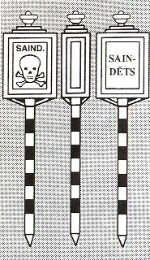
84.zīm.

189. Rādītājus "Saindēts" – signāllukturus uz kārtīm ar uzrakstiem no abām pusēm – stacijās un posmos uzstāda ne tālāk par 50 m no saindētā iecirkņa robežām. Posmus no abām saindētā iecirkņa pusēm 1200 m attālumā no pirmajiem rādītājiem norobežo ar otriem tādiem pašiem rādītājiem, kurus uzstāda vilcienu kustības virziena labajā pusē.

190. Rādītājus "Saindēts" uzstāda zemes klātnes malā vai ceļu atstarpē.

191. Pirms pirmā vilciena kustības virzienā uzstādītā rādītāja "Saindēts" vai pirms vietas, kas norādīta stacijas dežuranta paziņojumā par saindēto iecirkni (neatkarīgi no tā, vai šī vieta ir norobežota, vai nē) priekšējā vilces līdzekļa vadītājs (mašīnists) padod signālu "Radiācijas briesmas" vai "Ķīmiskā trauksme" un brauc pa saindēto iecirkni ar noteikto ātrumu.

11. Norobežojuma signālzīmju izmantošanas kārtība un petaržu izvietojuma shēmas
11.1. Ātruma samazināšanas vietu norobežošana

192. Vietas, kurās saskaņā ar dzelzceļa infrastruktūras pārvaldītāja rīkojumu nepieciešama pastāvīga ātruma samazināšana, norobežo no abām pusēm 50 m attālumā no bīstamās vietas robežas ar pastāvīgām signālzīmēm "Bīstamās vietas sākums" un "Bīstamās vietas beigas".

193. Pastāvīgos ātruma samazināšanas signālus izvieto atkarībā no vadošā krituma un posmā pieļautā maksimālā vilcienu kustības ātruma šo noteikumu 1.tabulas 3.ailē norādītajā attālumā no signālzīmēm "Bīstamās vietas sākums" un "Bīstamās vietas beigas".

1.tabula
Vadošais kritums posmā  (‰) | Maksimāli pieļaujamais vilcienu kustības ātrums posmā  (km/h) | Attālums (A) no signālzīmēm "Bīstamās vietas sākums" un "Bīstamās vietas beigas" līdz ātruma samazināšanas signāliem  (m) | Attālums (B) no pārnēsājamiem sarkaniem signāliem un no vietas, kur pēkšņi radies šķērslis, līdz pirmajai petardei  (m)
1 | 2 | 3 | 4
Līdz 6 | kravas vilcieniem – līdz 80, pasažieru vilcieniem – līdz 100 | 800 | 800
Līdz 6 | pasažieru vilcieniem – no 100 līdz 140 | 1000 | 1200
Līdz 6 | kravas vilcieniem no 80 līdz 90 | 1100 | 1300
No 6  līdz 10 | kravas vilcieniem – līdz 80, pasažieru vilcieniem – līdz 100 | 1000 | 1200
No 6  līdz 10 | pasažieru vilcieniem – no 100 līdz 140 | 1100 | 1300
No 6  līdz 10 | kravas vilcieniem no 80 līdz 90 | 1300 | 1500
Vairāk par 10 | kravas vilcieniem – līdz 80, pasažieru vilcieniem – līdz 100 | 1100 | 1300

194. Pastāvīgo ātrumu samazināšanas signāldisku un signālzīmju "Bīstamās vietas sākums" un "Bīstamās vietas beigas" uzstādīšanas shēma vienceļa iecirknī parādīta 85.a zīmējumā, uz viena divceļu iecirkņa ceļa – 85.b zīmējumā, uz abiem divceļu iecirkņa ceļiem – 85.c zīmējumā.

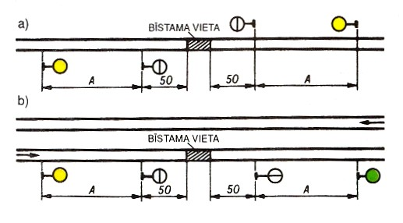
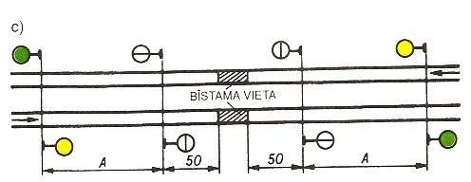
85.zīm.

11.2. Šķēršļa un ceļa darbu vietas norobežošana posmā

195. Jebkuru šķērsli posmā norobežo ar apstāšanās signāliem neatkarīgi no tā, vai vilciens gaidāms vai nē.

196. Ceļa darbu vietu posmā, kur nepieciešama apstāšanās, norobežo tāpat kā šķērsli.

197. Šķērsli posmā norobežo no abām pusēm ar sarkaniem pārnēsājamiem signāliem 50 m attālumā no bīstamās vietas robežas. No šiem signāliem 1.tabulas 4.ailē norādītajā attālumā (atkarībā no vadošā krituma un maksimāli pieļaujamā vilcienu kustības ātruma) uzliek pa trim petardēm, bet 200 m attālumā no pirmās darba vietai tuvākās petardes (virzienā no darba vietas) novieto pārnēsājamos ātruma samazināšanas signālus.

198. Šķēršļa vai ceļa darbu vietas norobežošanas shēma vienceļa iecirknī parādīta 86.a zīmējumā, uz viena no ceļiem divceļu iecirknī – 86.b zīmējumā, uz abiem divceļu iecirkņa ceļiem – 86.c zīmējumā.

199. Pārnēsājamos ātruma samazināšanas signālus un petardes apsargā signālisti. Signālisti stāv ar sarkaniem rokas signāliem 20 m attālumā no pirmās petardes darba vietas virzienā.

200. Pārnēsājamos sarkanos signālus uzrauga darbu vadītājs.

201. Veicot izvērstu darbu (vairāk par 200 m), ceļa darbu vietu norobežo 86.d zīmējumā norādītajā kārtībā.

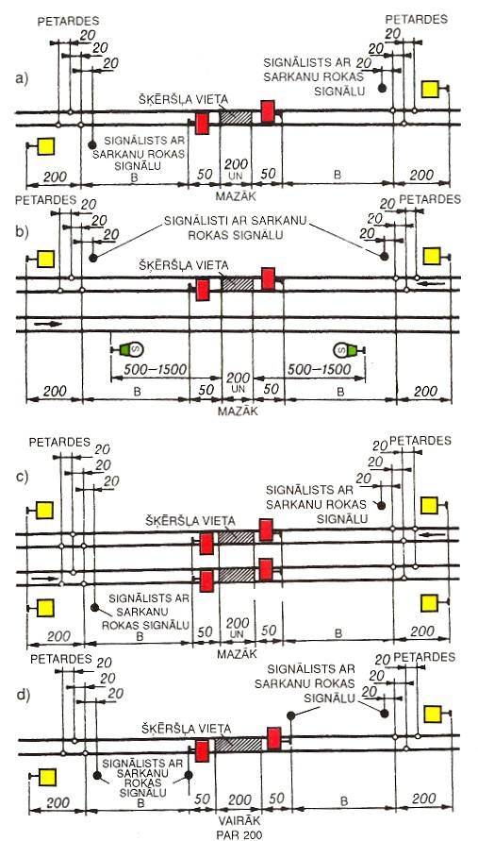
86.zīm.

202. Pārnēsājamos sarkanos signālus, kas uzstādīti 50 m attālumā no norobežojamā ceļa gabala robežas, apsargā signālisti ar sarkaniem rokas signāliem.

203. Ja šķēršļa vai ceļa darbu vieta posmā atrodas tuvu stacijai un to norobežot noteiktā kārtībā nav iespējams, no posma puses to norobežo šajos noteikumos norādītajā kārtībā, bet no stacijas puses pārnēsājamo sarkano signālu novieto ceļa vidū pretī ieejas luksoforam (vai signālzīmei "Stacijas robeža") un uzliek trīs petardes. Petardes apsargā signālisti (87.zīm.).

204. Ja šķēršļa vai ceļa darbu vieta atrodas tuvāk par 60 m no ieejas signāla (vai signālzīmes "Stacijas robeža"), petardes no stacijas puses neliek. Šķēršļa norobežošanas shēma pirms ieejas signāla parādīta 87.zīmējumā.

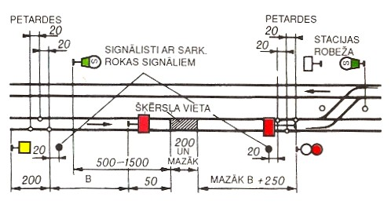
87.zīm.

205. Vilcienam tuvojoties pārnēsājamajam dzeltenajam signālam, vilces līdzekļa vadītājs (mašīnists) ar vilces līdzekļa svilpi padod vienu garu skaņas signālu, bet, tuvojoties signālistam ar sarkanu rokas signālu, – padod apstāšanās signālu un aptur vilcienu, nepabraucot garām sarkanajam signālam.

206. Lai signālistus varētu atšķirt no citiem dzelzceļa transporta darbiniekiem, viņi valkā galvassegas ar dzeltenu virsmu.

207. Ja nepieciešams signalizēt ar petardēm, uz vilciena sliedēm izvieto trīs petardes - divas uz labās sliedes vilciena kustības virzienā un vienu uz kreisās sliedes. Attālums starp petardēm ir 20 m (88.zīm.).

208. Ja šķērslis vilciena kustībai radies pēkšņi un vajadzīgo pārnēsājamo signālu nav, šķēršļa vietā nekavējoties uzstāda apstāšanās signālu (88.zīm.):
208.1. dienā – sarkanu signālkarodziņu;
208.2. naktī – signāllukturi ar sarkanu uguni un uz abām pusēm no šķēršļa 1.tabulas 4.ailē norādītajā attālumā. Atkarībā no vadošā krituma un posmā pieļaujamā maksimālā vilcienu kustības ātruma uzliek petardes.

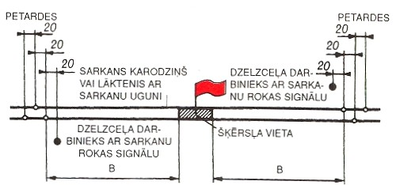
88.zīm.

209. Petardes apsargā dzelzceļa darbinieki. Dzelzceļa darbinieki stāv ar sarkaniem rokas signāliem 20 m attālumā no pirmās petardes šķēršļa virzienā.

210. Apstāšanās signālus vispirms uzstāda no tās puses, no kuras gaidāms vilciens.

211. Ja nav zināms, no kuras puses gaidāms vilciens, vienceļa iecirkņos apstāšanās signālus vispirms uzstāda no tās puses, kur ir kritums bīstamās vietas virzienā, bet līdzenumā – no ceļa līknes vai ieraktnes puses.

212. Vietas, kur var braukt tikai ar pavadoni (ar ātrumu, mazāku par 15 km/h), norobežo tāpat kā šķēršļus, tikai bez petaržu izvietošanas. Par šo signālu uzstādīšanu izsniedz rakstiskus brīdinājumus. Ja pavadonim brīdinājums nav izsniegts, petaržu izvietošana ir obligāta.

213. Ja šo noteikumu 212.punktā minētās vietas abās pusēs ierīko ceļa posteņus, vilcienu kustību starp šiem posteņiem var organizēt bez pavadoņa, izmantojot vienu no pieņemtajiem signalizācijas un sakaru līdzekļiem.

214. Ja vilcienu kustība ar pavadoni noteikta uz ilgāku laiku, pārnēsājamos sarkanos signālus var nomainīt ar aizsegluksoforiem aizliedzošā stāvoklī un pirms tiem uzstādīt brīdinājuma luksoforus (89.zīm.). Par šādu aizsegluksoforu uzstādīšanu izziņo ar dzelzceļa infrastruktūras pārvaldītāja rīkojumu. Šādā gadījumā brīdinājumus neizsniedz.
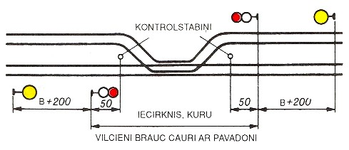
89.zīm.

215. Pārnēsājamos ātruma samazināšanas signālus un signālzīmes "Bīstamās vietas sākums" un "Bīstamās vietas beigas" izvieto atbilstoši shēmām, kas parādītas 85.zīmējumā.

216. Ja vieta posmā, kur nepieciešama ātruma samazināšana, atrodas tuvu stacijai un šo vietu nav iespējams norobežot šajos noteikumos noteiktajā kārtībā, no posma puses to norobežo šo noteikumu 193., 194., 195., 196., 197., 198., 199., 200., 201., 202., 203., 204., 205., 206., 207., 208. un 209.punktā noteiktajā kārtībā, bet no stacijas puses – atbilstoši shēmai, kas parādīta 90.zīmējumā.
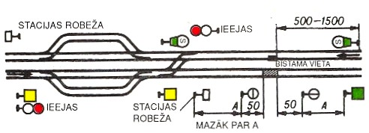
90.zīm.

217. Ja vilciens tuvojas pārnēsājamam dzeltenajam signālam, vilces līdzekļa vadītājs (mašīnists) dod vienu garu skaņas signālu ar vilces līdzekļa svilpi un brauc tā, lai ar signālzīmēm "Bīstamās vietas sākums" (53.a zīm.) un "Bīstamās vietas beigas" (53.b zīm.) norobežoto vietu pārbrauktu ar brīdinājumā norādīto ātrumu, bet, ja brīdinājuma nav, – ar ātrumu, ne lielāku par 25 km/h.

218. Pārnēsājamos ātruma samazināšanas signālus un signālzīmes "Bīstamās vietas sākums" un "Bīstamās vietas beigas" uz stacijas ceļiem un dzelzceļu posmos var novietot uz saīsinātām kārtīm.

219. Ja ceļa darbu vietas nav nepieciešams norobežot ar apstāšanās vai ātruma samazināšanas signāliem, bet nepieciešams brīdināt strādniekus par vilciena tuvošanos, šīs vietas norobežo ar pārnēsājamām signālzīmēm "S" vēstījuma signāla padošanai. Šīs signālzīmes izvieto pie ceļa, uz kura notiek ceļa darbi un pie katra galvenā ceļa, kas atrodas blakus šim ceļam (91.zīm.). Tādā pašā kārtībā pārnēsājamās signālzīmes "S" izvieto pie posma galvenajiem blakus esošajiem ceļiem arī tad, ja ceļa darbu vieta norobežota ar apstāšanās signāliem (86.b zīm. un 87.zīm.) vai ar ātruma samazināšanas signāliem.

220. Posmos, pa kuriem vilcieni brauc ar ātrumu, lielāku par 120 km/h, pārnēsājamās signālzīmes "S" uzstāda 800–1500 m attālumā no darbu veikšanas vietas robežas.

11.3. Šķēršļa un ceļa darbu vietas norobežošana stacijās

221. Ikvienu vilcienu (manevru) kustības šķērsli uz staciju ceļiem un pārmijām norobežo ar apstāšanās signāliem neatkarīgi no tā, vai vilciens (manevru sastāvs) gaidāms vai nē.

222. Ja šķērsli vai ceļa darbu vietu uz stacijas ceļiem norobežo ar apstāšanās signāliem, visas pārmijas, kas ved uz šo vietu, pārliek tādā stāvoklī, lai ritošais sastāvs nevarētu tur nokļūt. Pārmijas šādā stāvoklī noslēdz vai aizkabo.

223. Šķēršļa vai ceļa darbu vietā uz ceļa ass novieto pārnēsājamo sarkano signālu (92.a zīm.).

224. Ja pārmiju asmeņi vērsti uz šķērsli vai ceļa darbu vietu un šo vietu nav iespējams izolēt ar pārmijas (pārmiju) pārvešanu tādā stāvoklī, lai ritošais sastāvs nevarētu tur nokļūt, tādu vietu no abām pusēm norobežo ar pārnēsājamiem sarkaniem signāliem. Signālus izvieto 50 m attālumā no šķēršļa vai ceļa darbu vietas robežas (92.b zīm.).

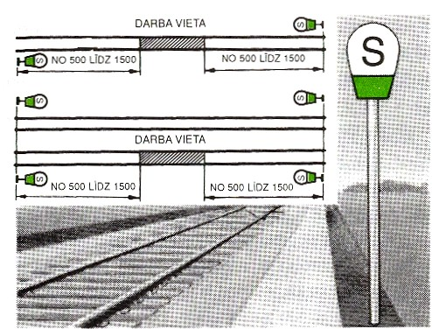
91.zīm.

225. Ja šo noteikumu 224.punktā minētajā gadījumā pārmiju asmeņi atrodas tuvāk par 50 m no šķēršļa vai ceļa darbu vietas, starp katras šādas pārmijas asmeņiem novieto pārnēsājamo sarkano signālu (92.c zīm.).

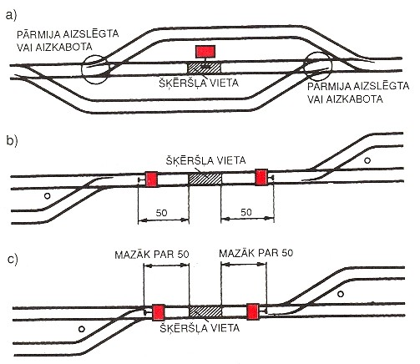
92.zīm.

226. Ja šķērsli vai ceļa darbu vietu uz pārmijas norobežo ar pārnēsājamiem sarkaniem signāliem, tos novieto šādi:
226.1. no krusteņa puses – pretī kontrolstabiņam uz abu pie pārvedas saejošo ceļu asīm;
226.2. no pretējās puses – 50 m attālumā no pārmijas asmeņiem (93.a zīm.).

227. Ja tādas pārmijas tuvumā, kuru nepieciešams norobežot, atrodas cita pārmija, kuru var pārvest tādā stāvoklī, lai ritošais sastāvs nevarētu nokļūt uz bojātās vai remontējamās pārmijas, šo pārmiju noslēdz tādā stāvoklī vai aizkabo. Šādā gadījumā pārnēsājamo sarkano signālu izolējošās pārmijas pusē nenovieto (93.b zīm.).

228. Ja pārmiju nav iespējams pārvest tādā stāvoklī, lai ritošais sastāvs nevarētu nokļūt uz tuvumā esošas bojātās vai remontējamās pārmijas, 50 m attālumā no šķēršļa vai ceļa darbu vietas šīs pārmijas virzienā novieto pārnēsājamo sarkano signālu (93.a zīm.).

229. Ja šķērslis vai ceļa darbu vieta atrodas uz ieejas pārmijas, no posma puses to norobežo, ieejas luksoforā iededzot aizliedzošu signālu, bet no stacijas puses - ar pārnēsājamiem sarkaniem signāliem, kurus novieto iepretī kontrolstabiņam uz katra ceļa ass, kas ved uz pārmiju (93.c zīm.).

230. Ja šķērslis vai ceļa darbu vieta atrodas starp ieejas pārmiju un ieejas luksoforu, no posma puses to norobežo, ieejas luksoforā iededzot aizliedzošu signālu, bet no stacijas puses – ar pārnēsājamo sarkano signālu, kuru novieto starp ieejas pārmijas asmeņiem (93.d zīm.).

231. Ja šo noteikumu 228.punktā minētajā gadījumā ieejas luksoforā nav iespējams iedegt aizliedzošu signālu vai arī ja ieejas luksofora nav (93.c, 93.d zīm.), staciju norobežo, novietojot iepretī ieejas luksofora ordinātai pārnēsājamu sarkanu signālu (25.a zīm.).
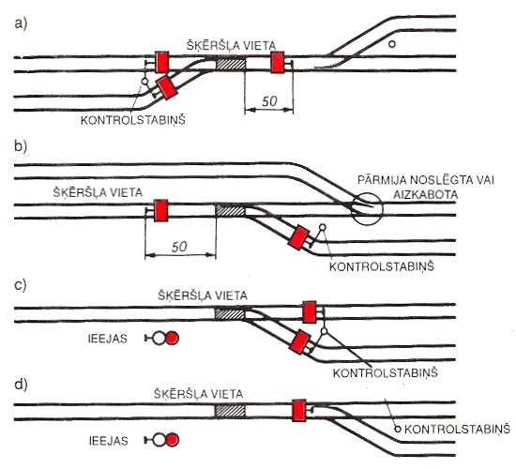
93.zīm.

232. Ja pārmijnieks vai cits darbinieks konstatē, ka uz pārmijas ir šķērslis, viņš šajā vietā nekavējoties novieto vienu pārnēsājamu sarkano signālu (līdz remonta darbu sākumam) un par to paziņo stacijas dežurantam.

233. Vietu uz stacijas galvenā ceļa, kur nepieciešama ātruma samazināšana, norobežo ar pārnēsājamiem ātruma samazināšanas signāliem un ar signāliem "Bīstamās vietas sākums" un "Bīstamās vietas beigas" (94. un 95.zīm.).
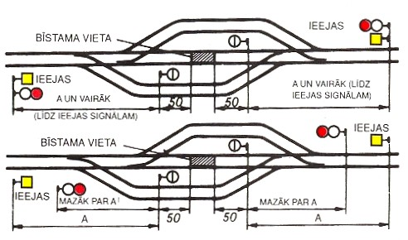
94.zīm.

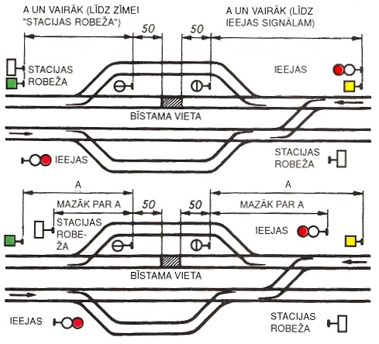
95.zīm.

234. Ja vieta, kur nepieciešama ātruma samazināšana, atrodas uz stacijas ceļiem (izņemot galvenos), to norobežo tikai ar pārnēsājamiem ātruma samazināšanas signāliem. Signālus novieto pret tās pārmijas asmens sākumu, kas ved uz šo ceļu (96.a zīm.).

235. Ja atstarpe starp blakusceļu asīm ir mazāka par 5,45 m un pārnēsājamo ātruma samazināšanas signālu nevar uzstādīt ceļa labajā pusē, to uzstāda ceļa kreisajā pusē (96.b zīm.). Šādā gadījumā signāla kārts garums ir trīs metri.
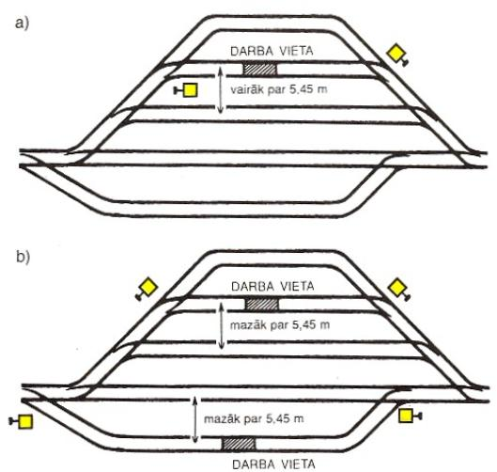
96.zīm.

11.4. Ritošā sastāva norobežošana uz stacijas ceļiem

236. Ja norobežo vagonus ar sprāgstvielām vai saspiestām un sašķidrinātām gāzēm, kas novietoti uz atsevišķiem stacijas ceļiem, visas pārmijas, kas ved uz šiem ceļiem, pārliek tādā stāvoklī, lai ritošais sastāvs nevarētu tur nokļūt, un noslēdz.

237. Ja norobežošana ar pārmijām nav iespējama, šo noteikumu 236.punktā minētos vagonus, kā arī vagonus, kurus remontē uz stacijas ceļiem, norobežo ar pārnēsājamiem sarkaniem signāliem. Signālus novieto uz ceļa ass ne tuvāk par 50 m (uz caurbraucamajiem ceļiem - no abām pusēm, uz strupceļiem - no pārmijas puses). Ja malējais vagons atrodas tuvāk par 50 m no kontrolstabiņa, pārnēsājamo sarkano signālu novieto uz ceļa ass pretī kontrolstabiņam.

238. Kārtību, kādā norobežojami sastāvi vai atsevišķas vagonu grupas, veicot tehnisko apkopi, nosaka stacijas tehniskās rīcības aktā.

239. Vagonu tehniskās apkopes un remontdarbu vietu norobežošanai var lietot arī luksoforus.

11.5. Vilcienu norobežošana, tiem apstājoties posmā piespiedu kārtā

240. Ja posmā piespiedu kārtā apstājies pasažieru vilciens, to pēc vilces līdzekļa vadītāja (mašīnista) norādījuma norobežo pēdējā vagona pavadonis šādos gadījumos:
240.1. ja ir izsaukts palīdzības vilciens vai ugunsdzēsības vilciens, vai palīglokomotīve un šī palīdzība gaidāma no vilciena pēdējā vagona puses;
240.2. ja vilciens nosūtīts divceļu posmā pa pareizo ceļu vai vienceļa posmā, kad bija pārtraukta visu noteikto signalizācijas un sakaru līdzekļu darbība un vilcienam bija izsniegts rakstisks paziņojums, ka iepakaļ brauc otrs vilciens.

241. Pēdējā pasažieru vagona pavadonis, kas norobežo apstājušos vilcienu, iedarbina rokas bremzes un 800 m attālumā no vilciena pēdējā vagona uzliek petardes, pēc tam, atejot no petardēm 20 m uz vilciena pusi, rāda sarkano rokas signālu posma virzienā (97.zīm.).

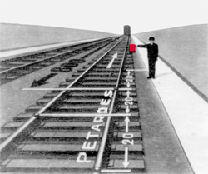
97.zīm.

242. Ja posmā piespiedu kārtā apstājušies vilcieni (izņemot pasažieru), tos norobežo tikai tad, ja šie vilcieni nosūtīti divceļu posmā pa pareizo ceļu vai vienceļa posmā, kad bija pārtraukta visu noteikto signalizācijas un sakaru līdzekļu darbība un vilcienam bija izsniegts rakstisks paziņojums, ka iepakaļ brauc otrs vilciens. Vilcienu norobežo vilces līdzekļa vadītāja (mašīnista) palīgs. Palīgs pēc vilciena apstāšanās nekavējoties iet līdz vilciena pēdējam vagonam, pārbauda, vai uz tā ir signāls, novēro posmu un, ja parādās iepakaļ ejošais vilciens, veic pasākumus tā apturēšanai.

243. Ja vilcienam, kas apstājies posmā, palīdzību sniedz no vilciena priekšpuses, tuvojoties palīdzības (ugunsdzēsības) vilcienam vai palīglokomotīvei, vilces līdzekļa vadītājs (mašīnists) padod vispārējās trauksmes signālu, bet naktī un sliktas redzamības apstākļos arī dienā ieslēdz prožektoru.

244. Vagona pavadonis, kas norobežo posmā apstājušos pasažieru vilcienu no pēdējā vagona puses, var atgriezties pie sastāva tikai pēc palīdzības (ugunsdzēsības) vilciena vai palīglokomotīves pienākšanas un apstāšanās vai arī tad, ja vilcienu šajā vietā norobežo cits darbinieks.

245. Vilces līdzekļa vadītāja (mašīnista) palīgs, kas norobežo vilces līdzekli, var atgriezties uz vilces līdzekļa tikai pēc iepakaļ ejošā vilciena pienākšanas un apstāšanās vai arī pēc vilces līdzekļa vadītāja (mašīnista) padotā dzirdes signāla, ja norobežošana vairs nav nepieciešama.

246. Ja ar automātiskās bloķēšanas sistēmu aprīkota iecirkņa posmā apstājies pasažieru vilciens, pēdējā pasažieru vagona pavadonis pārbauda pēdējā vagona signālu redzamību, novēro posmu un, ja parādās iepakaļ braucošais vilciens, veic pasākumus tā apturēšanai.

247. Ja divceļu posmā vilciens piespiedu kārtā apstājies tādēļ, ka vilciena ritošais sastāvs nobraucis no sliedēm, notikusi sadursme, izjukusi krava vai noticis līdzīgs negadījums, un ir nepieciešams norobežot radušos šķēršļa vietu uz blakusceļa, vilces līdzekļa vadītājs (mašīnists) padod vispārējās trauksmes signālu.

248. Ja posmā pasažieru vilciens apstājies tādēļ, ka vilciena ritošais sastāvs nobraucis no sliedēm vai notikusi sadursme, no priekšpuses to norobežo vilces līdzekļa vadītāja (mašīnista) palīgs, bet no beigām – pēdējā pasažieru vagona pavadonis, uzliekot petardes 1000 m attālumā no vilciena sākuma un beigām (98.a zīm.).

249. Ja posmā vilciens apstājies tādēļ, ka vilciena ritošais sastāvs nobraucis no sliedēm, notikusi sadursme, izjukusi krava vai noticis līdzīgs negadījums, to norobežo vilces līdzekļa vadītāja (mašīnista) palīgs, uzliekot petardes uz blakusceļa 1000 m attālumā no šķēršļa vietas tajā pusē, no kuras gaidāms vilciens (98.b zīm.). Ja vilciena sākums no šķēršļa vietas atrodas tālāk par 1000 m, petardes uz blakusceļa uzliek pretī vilces līdzeklim. Ja vilces līdzekļa vadītājs (mašīnists) ir saņēmis ziņu, ka pa blakusceļu nosūtīts vilciens nepareizā virzienā, viņš izsauc vilces līdzekļa vadītāja (mašīnista) palīgu (izmantojot radiosakarus vai ar dzirdes signālus) un norīko viņu uzlikt petardes arī šķēršļa pretējā pusē tādā pašā attālumā.

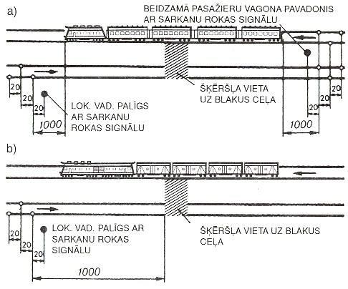
98.zīm.

250. Iecirkņos, kur pasažieru vilcieni brauc ar ātrumu, kas lielāks par 120 km/h, petardes uzliek 1600 m attālumā no šķēršļa vietas.

251. Pēc petaržu uzlikšanas vilces līdzekļa vadītāja (mašīnista) palīgs un vagona pavadonis atiet no petardēm 20 m uz vilciena pusi un rāda sarkanu signālu vilciena varbūtējās tuvošanās virzienā.

252. Lai norobežotu vilcienu, kas piespiedu kārtā apstājies posmā, kā arī lai norobežotu šķērsli uz blakusceļa divceļu posmā, pēc priekšējā vilces līdzekļa vadītāja (mašīnista) norādījuma tiek norīkots vilces līdzekļa vadītāja (mašīnista) palīgs, pasažieru vagonu pavadoņi un citi dzelzceļa speciālisti (darbinieki).

Ministru prezidents A.Kalvītis

Satiksmes ministrs K.Peters

